**СОДЕРЖАНИЕ**

|  |  |
| --- | --- |
| Введение | 4 |
| 1 Разработка технической концепции | 5 |
| 1.1 Определение целей и задач сайта | 5 |
| 1.2 Анализ целевой аудитории | 5 |
| 1.3 Анализ сайтов конкурентов | 5 |
| 1.4 Бриф | 19 |
| 2 Проектирование сайта | 25 |
| 2.1 Эргономика сайта (юзабилити) | 25 |
| 2.2 Проектирование макета сайта | 27 |
| 2.3 Проектирование структуры базы данных | 29 |
| 3 Разработка сайта | 35 |
| 3.1 Выбор технологии проекта | 35 |
| 3.2 Принцип работы базисных классов | 35 |
| 3.3 Разработка страниц сайта | 38 |
| 3.3.1 Разработка страницы сайта «Главная» | 38 |
| 3.3.2 Разработка страницы сайта «Новости» | 39 |
| 3.3.3 Разработка страницы «Новостная статья» | 41 |
| 3.3.4 Разработка страницы «Каталога учебного материала» | 41 |
| 3.3.5 Разработка персональной страницы учебного материала | 43 |
| 3.3.6 Разработка страницы «Кабинет» | 44 |
| 3.3.7 Разработка страницы «Личные данные» | 45 |
| 3.3.8 Разработка страниц «Текущие и изученные курсы» | 46 |
| 3.3.9 Разработка страницы изучения учебного материала | 47 |
| 3.3.10 Разработка страницы лекции | 48 |
| 3.3.11 Разработка личной страницы пользователя | 49 |
| 3.3.12 Разработка добавления/редактирования учебного материала | 50 |
| 3.3.13 Разработка страницы «О нас» | 52 |
| 4 Тестирование сайта | 53 |
| 5 Продвижение сайта | 54 |
| 5.1 SEO продвижение | 54 |
| 5.2 Разработка перспективных модулей | 55 |
| Заключение | 58 |
| Список использованных источников | 59 |
| Приложение АЛистинг кода | 60 |
| Приложение БТестирование | 86 |
|  |  |
|  |  |
|  |  |

**ВВЕДЕНИЕ**

Набирающая темп информатизация общества предполагает интеллектуализацию профессиональной деятельности каждого человека. Одним из основных следствий информатизации общества является виртуализация коммуникаций. Виртуальная коммуникация является очередным этапом развития традиционного взаимодействия в эпоху Интернета и отличается прежде всего использованием опосредованных форм человеческого общения, расширением источников и способов получения и продуцирования информации, изменением роли образования в обществе.

Образование должно расширять поле выбора для каждого человека, получающего образование, и стимулировать преподавателей повышать эффективность применения технологий и методик, за счет использования в образовательном процессе электронных информационных образовательных ресурсов и тех методов обучения, которые формируют практические навыки анализа информации, самообучения, стимулируют самостоятельную работу; Задача обеспечения социальной мобильности граждан требует модернизации системы доступа к релевантной, актуальной информации по всем отраслям знания.

Все эти вопросы так или иначе сводятся к проблемам размещения информации и сервисов в сетевых средах, навигации в сети, обеспечения доступа к ресурсам и взаимодействия пользователей.

Цель дипломной работы – разработать сайт для дистанционного обучения.

Процесс разработки проекта, будет состоять из нескольких этапов:

– анализ целевой аудитории;

– анализ сайтов конкурентов;

– разработка концепции сайта, информационное проектирование;

– разработка графического дизайна;

– разработка программной части сайта;

– тестирование сайта.

**1 РАЗРАБОТКА ТЕХНИЧЕСКОЙ КОНЦЕПЦИИ**

* 1. **Определение целей и задач сайта**

Основные цели сайта:

1. Предоставление пользователям удобной площадки для обучения.
2. Предоставление преподавателям удобной площадки для размещения образовательного материала.

Проект не берёт на себя задачу сертифицирования специалистов и оставляет все вопросы по сертификации на лицо, размещающее курс.

* 1. **Анализ целевой аудитории**

Данный ресурс предназначен для следующих категорий пользователей:

1. Выпускники ВУЗов, желающие получить следующее высшее образование.
2. Люди, владеющими навыками, но желающее их стимулировать и развивать.
3. Люди, желающие получить навыки в конкретной области.
4. Руководящие работники предприятий, которые хотят обучить/повысить квалификацию своих сотрудников.
5. Сотрудники предприятий, желающие получить новую специальность/повысить квалификацию.
6. Школьники, определяющиеся с выбором будущей профессией.
7. Родители школьников, которые хотят помочь детям с определением будущей профессией.
8. Пожилые люди, желающие овладеть навыками использования ПК.
9. Пользователи, случайно попавшие на сайт.
   1. **Анализ сайтов конкурентов**

Для правильного планирования проекта был проведён анализ сайтов-конкурентов. Для анализа были выбраны наиболее крупные, успешные и популярные проекты дистанционного обучения.

Анализ проводился по следующим критериям:

-дизайн и юзабилити (оформление сайта и удобство использования);

-технический анализ сайта(анализ кода, скорость работы и наличие ошибок);

- актуальность информации и авторитет источника.

Национальный Открытый Университет ИНТУИТ (<http://www.intuit.ru/>).

На рисунке 1 изображена главная страница негосударственного образовательного частного учреждения «Национальный Открытый Университет «ИНТУИТ». Это образовательный проект, главными целями которого являются свободное распространение знаний во Всемирной Сети и предоставление услуг дистанционного обучения.

### 

### Рисунок 1 – Главная страница сайта

На сайте проекта представлены в открытом и бесплатном доступе несколько сотен учебных курсов по тематикам компьютерных наук, информационных технологий, математике, физике, экономике, менеджменту и другим областям знаний.

На сайте имеются книжные серии, объединяющие сканированные версии книг и электронные учебники.

Книжные серии «ИНТУИТ: Основы информационных технологий», «Основы информатики и математики» (совместно с [МГУ им. М.В. Ломоносова](http://www.msu.ru/)), «Основы экономики и менеджмента» (совместно с [ВШБИ НИУ ВШЭ](http://www.hsbi.ru/)).

«ИНТУИТ» организует съемку видеокурсов и лекций в ведущих вузах. Видеотека проекта достаточно обширная и включает лекции известных профессоров и докладов ученых [1].

Проект сотрудничает с учебными заведениями, учебные материалы «ИНТУИТ» активно используются в учебном процессе более 500 вузов в Российской Федерации и других странах.

По прохождению курса, проект выдаёт сертификат окончания. Кроме того, существуют сертифицированные курсы, где сертификат об окончании выдаёт представитель организации, размещающая курс. Организация имеет возможность открыть на базе ИНТУИТ свою академию, которая позволяет группировать свои курсы. На рисунке 2 изображены академии ИНТУИТа.



Рисунок 2 – Список академий ИНТУИТа

Сайт предоставляет возможность размещать не только бесплатные, но и платные курсы.

Учебный материал разделён на следующие типы:

1. Курсы общеобразовательные;
2. Высшее образование;
3. Курсы по переподготовке;
4. Курсы по повышению сертификации;
5. Курсы МБА;
6. Курсы для школьников;
7. Сертификационные экзамены, для тех, кто владеет материалом и хочет получить сертификат без обучения.

На странице учебного материала (УМ) открыт доступ к следующей информации:

1. Название учебного материала;
2. Стоимость самостоятельного обучения;
3. Стоимость обучения с персональным тьютором;
4. Доступ – открыт ли УМ для всех или существуют ограничения;
5. Документ об окончании;
6. Количество студентов, которым понравился данный УМ;
7. Уровень – необходимый уровень подготовки слушателя;
8. Длительность – примерная длительность УМ;
9. Количество студентов, которые прошли данный УМ;
10. Количество выпускников данного УМ;
11. Качество курса – средняя оценка курса студентами;
12. Дополнительные УМ, для углубления знаний в конкретной области.

При просмотре курса, сайт предоставляет список предшествующих курсов, которые необходимы для понимания данной темы (если они существуют). Но ограничений на изучение нет. Список носит рекомендательный характер. На рисунке 3 изображена главная страница курса.



Рисунок 3 – Главная страница курса

УМ разбит на лекции, в конце которых тест. После успешной сдачи теста, слушателю засчитывается прохождение лекции. Так же можно пройти курс экстерном. На рисунке 4 изображён список лекции курса.



Рисунок 4 – Список лекции курса

Лекция представлена в виде текстовой информации

Тест представлен в виде вопроса и нескольких вариантов ответа. Лимит времени отсутствует.

В конце каждого УМ предусмотрен экзамен. После сдачи, слушателю засчитывается прохождение УМ и выдаётся электронный сертификат. На рисунке 5 изображён сертификат ИНТУИТа. За дополнительную плату можно заказать версию для печати.



Рисунок 5 – Сертификат ИНТУИТа

К минусам данного проекта можно отнести:

1. Большое количество устаревшего материала. На рисунке 6 изображены устаревшие курсы.
2. Два уровня вложенности материала (центральное меню и боковое).
3. Большое количество рекламы.
4. Устаревший дизайн, отсутствие анимации.
5. Отсутствие контроля, за пользователем в плане порядка прохождения обучения.
6. Консоль фиксирует 2 ошибки. На рисунке 7 ошибки кода ИНТУИТ.



Рисунок 6 – Список курсов ИНТУИТа



Рисунок 7 – Ошибки кода ИНТУИТ

Виртуальная академия «Microsoft» (<https://mva.microsoft.com/>).

На рисунке 8 изображена главная страница «Виртуальной академии Microsoft» (Microsoft Virtual Academy). Microsoft Virtual Academy — это образовательный портал, где доступны интерактивные обучающие курсы по самым различным отраслям компьютерных знаний*.*



Рисунок 8 – Главная страница <https://mva.microsoft.com/>

Предпочтение отдаётся продуктам Microsoft, однако на данном ресурсе находится много полезного и по языкам программирования, разработке приложений и другим вопросам не связанных на прямую с продукцией Microsoft (Windows Server 2012, Windows 8, виртуализация, разработка приложений для HTML5, JavaScript, Windows и Windows Phone, Microsoft Office 365, SQL Server, Azure и System Center и т.д.).

Для прохождения курсов вам понадобится действующая учётная запись Microsoft Live ID. Выбирать курсы вы сможете с помощью удобного каталога, который позволяет отфильтровать материалы по интересующему вас продукту, новизне, рейтингу.

Без регистрации можно просмотреть или загрузить с сайта до пяти единиц контента (таких как видеоролики, слайды и записи вопросов и ответов). Для получения полного доступа ко всем видеозаписям и учебным ресурсам, включая интерактивные мероприятия, вам потребуется использовать учетную запись Майкрософт и создать профиль MVA. В вашем профиле будут регистрироваться все этапы обучения, включая сертификаты об окончании курсов. На рисунке 9(а) изображён прогресс обучения в личном профиле.



Рисунок 9(а) – Прогресс обучения в личном профиле.

«Мой план обучения» позволяет организовать интересующие вас курсы с учетом учебных и карьерных целей. После регистрации в MVA вы сможете в любое время добавлять курсы в свой план обучения посредством нажатия на ссылку рядом с описанием нужного курса. «Моя панель мониторинга» позволяет вносить изменения в планы обучения и управлять ими.

«Моя панель мониторинга» позволяет управлять личными планами обучения и просматривать информацию о степени завершенности курса, чтобы вы могли планировать действия для достижения цели. «Моя панель мониторинга» также регистрирует баллы, полученные за учебные действия и оконченные курсы, и хранит сертификаты об окончании курса (которые можно загрузить и распечатать). Ваша сумма баллов отражает вашу настойчивость в достижении цели и позволяет сравнить свои успехи с успехами других учащихся в вашей стране и во всем мире [2]. На рисунке 9(б) изображён план обучения.



Рисунок 9(б) – План обучения

Всего в каталоге насчитывается несколько сотен курсов, из них значительная часть переведена на русский язык или имеет русские субтитры.

Обучение строится по модульной системе. Каждый модуль содержит несколько видео уроков и сопутствующие вспомогательные материалы. Обратите внимание, что весь контент урока вы можете скачать на свой компьютер и использовать его без подключения к Сети. В конце каждого модуля предлагается тестовое занятие для проверки знаний, после успешного выполнение можно перейти к следующему этапу.

В целом, Microsoft Virtual Academy является ценным образовательным ресурсом, который, однако, не слишком известен. К его достоинствам можно отнести:

1. Широкий выбор доступных курсов.
2. Неплохую локализацию.
3. Актуальность предлагаемых знаний.
4. Полную бесплатность.

К недостаткам данного проекта можно отнести:

1. Специфическая направленность. Основная цель проекта – обучение работе с продуктами компании microsoft или взаимодействия с ними.
2. Отсутствие контроля за пользователем, в плане порядка прохождения обучения. На рисунке 10 изображено не соответствия прогресса обучения и уровня учебного материала, позволяя проходить лекции продвинутого уровня без изучения предшествующего материала.



Рисунок 10 – Иллюстрация не соответствия прогресса обучения и уровня учебного материала

1. Сайт собирает от пользователя конфиденциальную информацию (номер телефона, местоположение, операционная система, браузер, фио, место работы).
2. Проект малополярный, ввиду узкой направленности.
3. Консоль фиксирует большое количество ошибок и предупреждений. На рисунке 11 изображены ошибки и предупреждения программного кода <https://mva.microsoft.com/>.
4. Малое количество курсов имеют текстовые версии.



Рисунок 11 – Ошибки и предупреждения программного кода <https://mva.microsoft.com/>

Coursersa (<https://ru.coursera.org/>).

Coursera – проект в сфере [массового онлайн-образования](https://ru.wikipedia.org/wiki/%D0%9C%D0%B0%D1%81%D1%81%D0%BE%D0%B2%D1%8B%D0%B9_%D0%BE%D1%82%D0%BA%D1%80%D1%8B%D1%82%D1%8B%D0%B9_%D0%BE%D0%BD%D0%BB%D0%B0%D0%B9%D0%BD-%D0%BA%D1%83%D1%80%D1%81) по публикации образовательных материалов в интернете, в виде набора бесплатных онлайн-курсов. На рисунке 12 изображена главная страница сайта <https://ru.coursera.org/>



Рисунок 12 – Главная страница сайта <https://ru.coursera.org/>

Проект сотрудничает с университетами, которые публикуют и ведут в системе курсы по различным отраслям знаний. Слушатели проходят курсы, общаются с сокурсниками, сдают тесты и экзамены непосредственно на сайте Coursera, также распространяется официальное мобильное приложение для [iPhone](https://ru.wikipedia.org/wiki/IPhone) и [Android](https://ru.wikipedia.org/wiki/Android).

Портал предлагаетширокие возможности профессионального обучения, в том числе и людей с ограниченными возможностями.

Сейчас на платформе можно найти курсы преподавателей из 62 университетов из 17 стран мира, которые абсолютно бесплатно предлагают свои образовательные услуги.

Все курсы собраны по категориям. На рисунке 13 изображены категории учебного материала.



Рисунок 13 – Категории учебного материала

Сейчас проект предлагает разрозненные курсы. Coursera в ближайшем будущем планирует соединять предлагаемые курсы в определённые целостные программы и в этом направлении в дальнейшем работать с университетами. При этом предполагается не предлагать программу какого-либо одного университета, а собрать лучших преподавателей из лучших вузов и из их курсов сделать ту или иную программу [3].

На портале действуют следующие принципы организации процесса обучения. Курсы имеют конкретную, чёткую программу. Преподавание ведётся в видеорежиме. Весь видеокурс разбивается на короткие фрагменты (< 45 минут). Видеоролики можно просматривать с любой скоростью (прокручивать, замедлять, ускорять). На рисунке 14 изображена страница лекций.



Рисунок 14 – Страница лекций

Каждый курс снабжён набором интерактивных упражнений для самостоятельной проверки знаний.

Контент доступен в том числе для людей с ограниченными возможностями:

* платформа дружественна с программными приложениями чтения с экрана и другими приложениями, обеспечивающими доступность информации для глухих и слабослышащих людей;
* к каждой видео лекции имеются субтитры, доступные на многих языках.

Каждый курс, включает домашние задания, которые нужно выполнять к определённой дате. Задания оцениваются. Домашняя работа может быть записана на видео (например, исполнение произведений студентами музыкальных курсов) и выложена для оценивания.

Курсы разработаны на основе передовых педагогических принципов и придерживаются следующих стратегий организации процесса обучения:

1. Использование методов активного обучения:

* непосредственная работа с материалом через самостоятельный поиск информации;
* частые остановки видео, когда учащимся предлагается ответить на простой вопрос, чтобы проверить внимательность усвоения материала.

1. Использование интерактивности:

* интерактивные опросы, для установления контакта со студентом и обеспечения долгосрочной памяти;
* широкое использование интерактивных упражнений;
* организация форумов для интерактивного взаимодействия между преподавателями и студентами, а также между студентами и их сверстниками, где студенты могут общаться, задавать вопросы, получать ответы преподавателей и сами отвечать на вопросы других студентов.

1. Использование домашних заданий, требующих серьёзной подготовки, успешное выполнение которых является условием перехода к следующему блоку.
2. Предоставление постоянной обратной связи для самостоятельного контроля уровня усвоения материала: обычно осуществляется через неделю после прохождения материала; предоставляется несколько рандомизированных версий одного и того же задания для повторения или повторного изучения.
3. Использование технологии оценки сокурсниками (Peer assessments), основанной на механизмах горизонтальной оценки [4].

Применяется для курсов гуманитарных, социальных наук, бизнеса и других дисциплин, где относительно небольшая часть материалов хорошо поддаётся автоматической оценке на компьютере.

Ответы на вопросы оформляются студентами в стиле эссе. Студенты другой группы готовят критические отзывы на работы-эссе, а студенты третьей группы оценивают этот критический разбор. Экзаменатор может потом лично проанализировать оценку.

1. Программа «Верифицированный сертификат» (Signature Track). Signature Track — услуга, которая позволит студентам Coursera получить не цифровые, а реальные подтверждённые сертификаты об окончании курсов. Получение сертификата — платное. Эта услуга включает в себя:

* подтверждение личности, позволяющее создавать профили с фотографией и подписью;
* подтверждённые сертификаты, заверенные самой Coursera и университетом, ведущим курс.
* записи о результатах прохождения курсов, доступные по ссылке.

1. Лицензирование курсов. Вузы, не обладающие достаточным количеством преподавателей, смогут включать курсы портала в собственную образовательную программу, используя их в качестве каркаса  
   для образования и добавляя к ним семинары. Часть средств, полученных от платы студентов за обучение в вузе, будет отправляться Coursera. На рисунке 15 изображён сертификат Coursera.

Рисунок 15 – Сертификат Coursera

1. Плата за доступ работодателей к контактным данным успешных студентов. Заработанные средства планируется направлять университетам, для того чтобы они отдавали их преподавателям, а также на развитие платформы и операционные расходы.

К недостаткам данного проекта можно отнести:

1. Проект не работает с отдельными личностями, а только с университетами. Молодой специалист, представитель компании или преподаватель не получивший поддержку ВУЗа не сможет размещать свои материалы.
2. Отсутствие контроля за пользователем в плане порядка прохождения обучения в рамках учебной недели и жёсткий временной контроль за слушателем в рамках всего УМ.
3. Проект рассчитан более на получение высшего образования, чем на повышение квалификации или расширение собственного научного кругозора.
4. Текстовые версии необходимо скачивать.
5. Консоль фиксирует несколько ошибок. Кроме этого в консоли присутствует «послание», адресованное тем, кто просматривает исходный код. На рисунке 16 изображены ошибки и консольное послание <https://ru.coursera.org/>.



Рисунок 16 – Ошибки и консольное послание <https://ru.coursera.org/>

**1.4 Брифинг**

**Рабочее название:** «Обучайся».

**Область деятельности, направление:** информационно-образовательная площадка для размещения учебных и методических материалов.

**Адреса сайтов - конкурентов:**

1. https://ru.coursera.org;
2. <https://mva.microsoft.com>;
3. [http://www.intuit.ru](http://www.intuit.ru/);

**География работы компании:** страны СНГ

**Цели сайта:** не коммерческий проект по развитию ИТ-сферы и помощи начинающим разработчикам в процессе обучения

**Предполагаемый тип сайта:** информационно-образовательный сайт.

**Цветовая гамма:** цветовая гамма основных цветов и дополнительных представлена на рисунке 17.





Рисунок 17 –Цветовая гамма. Основная и дополнительная

**Функциональные возможности сайта:**

1. Публикация тематических новостей;
2. Размещение файлов для скачивания;
3. Публикация текстовых материалов;
4. Создание логической иерархии учебных материалов;
5. Личный кабинет;
6. Отправка сообщений другим пользователям;
7. Просмотр пройдённых курсов;
8. Выделение пройденных лекций и вложенных курсов на странице изучения учебных материалов
9. Разделение функционала пользователей согласно их статусу пребывания на сайте.

Сайт должен быть адаптирован под наиболее распространённые размеры экранов:

1. Менее 750 px – мобильные устройства;
2. От 750 px до 970 px – планшеты;
3. От 970 px до 1170 px – планшеты и малые мониторы;
4. Более 1170 px – средние и большие мониторы;

**Статусы пользователей сайта:**

1. ***Гость*** – не авторизованный пользователь, возможности которого просмотр УМ без доступа к лекциям и регистрация или авторизация.
2. ***Студент*** – включает права гостя, за исключением авторизации, а также обладает следующими дополнительными возможностями:

* подписка на УМ (пользователь может отписаться от УМ в любой момент, прогресс при этом сохраняется);
* прохождение лекций и тестов (студент не может перейти к следующей лекции, до тех пор, пока не сдаст тест предыдущей) лекции и не может приступить к изучению следующей части УМ, пока не сдаст соответствующий тест);
* просмотр завершённых УМ и материалов лекций без ограничений;
* отправка сообщений другим пользователям;
* изменение личных данных.

1. ***Преподаватель*** – лицо размещающее курсы, обладающий возможностями:

* добавление, удаление, редактирование, блокировка (скрытие) своего УМ, части УМ или лекции, при этом для добавления нового УМ необходимо перейти в соответствующую субкатегорию;
* изменение личных данных;
* установка ограничений на подписку УМ, если пользователь не прошёл необходимый предшествующий материал.

1. ***Модератор*** – лицо осуществляющее контроль над деятельностью преподавателей и блокирующее контент нарушающий авторские права или законодательство. Возможности:

* поиск преподавателей и просмотр их учебных материалов;
* изменение личных данных;
* просмотр жалоб от пользователей.

1. ***Администратор*** – лицо ответственное за функционирование сайта. Обладает всеми возможностями модератора и дополнительными правами:

* блокировка пользователей;
* удаление пользователей и их учебных материалов;
* добавление новых страниц и пунктов меню.

Диаграмма поведения пользователя изображена на рисунке 18.

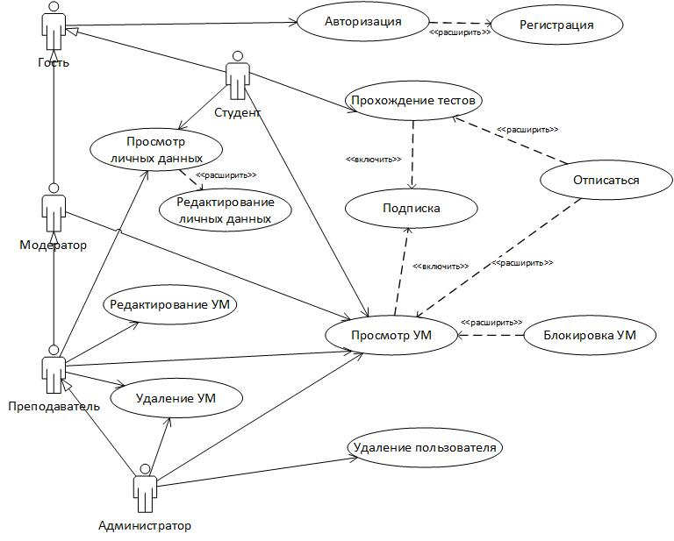

Рисунок 18 – Диаграмма поведения пользователя

**Учебные материалы группируются** **по типам**:

* комплексы курсов;
* курсы;
* семинары.

Каждый тип делится на субтипы:

1. Комплексы курсов – включает комплекс курсов, направленных на обучение слушателя в форваторе конкретной специальности:
   1. *Многоуровневый комплекс* – данный раздел, для тех, кто хочет получить навыки и знания в русле одной специальности.
   2. *Тематические комплексы* - данный раздел для тех, кто хочет получить навыки и знания в конкретной области или предмете.
2. Курсы
   1. *Сертифицированные* – курсы, автор которых обладает правами для выдачи сертификатов о его окончании.
   2. *Не сертифицированные* - курсы, автор которых обладает правом выдачи сертификатов о его окончании.
3. Семинары – разовые занятия, раскрывающие определённую тему.
   1. *Мастер-классы* – практическое занятие, направленное на изучение конкретной темы.
   2. *Доклады* – теоретический материал, направленный на изучение конкретной темы.

Высшее образование делится на категории, по специальности(веб-дизайнер, системный администратор). Курсы и семинары так же делятся на учебные категории по предмету изучения (например С#,C++,C,JavaScript и т.д.).

**Страницы присутствующие на сайте:**

* Главная – верхнее меню;
* Новости – верхнее меню;
* О нас – верхнее меню;
* Комплексы курсов – основное меню;
  + 1. Многоуровневый комплекс – основное меню, подпункт;
    2. Тематический комплекс – основное меню, подпункт;
* Курсы - основное меню;
  + 1. Сертифицированные – основное меню, подпункт;
    2. Не сертифицированные – основное меню, подпункт;
* Семинары – основное меню;
  + 1. Мастер-классы – основное меню, подпункт;
    2. Доклады – основное меню, подпункт;
* Библиотека – основное меню.

**Модули, присутствующие на всех страницах сайта:**

**Верхняя часть сайта (шапка сайта, «header»):**

1. Верхнее меню;
2. Логотип и название сайта;
3. Основное меню;
4. Кнопка вызова поисковой строки;

**Нижняя часть (Footer):**

1. Копия верхнего меню;
2. Копия основного меню;
3. Информация о разработчике сайта;
4. Логотипы партнёров (Если партнёры существуют).

**Меню категорий** – данное меню присутствует на страницах учебных материалов. Состоит из категорий, которые присутствуют в данном типе учебных материалов. Каждая категория содержит субкатегории, конкретизирующие направление, содержащихся в них УМ.

**Главная –** первая страница сайта.

1. Слайдер;
2. Краткая информация о сайте;
3. Новости;

**Новости** – список новостей, отсортированные по дате (от свежей к старой).

1. Изображение;
2. Название статьи;
3. Дата публикации;

**О нас** – описание деятельности сайта, его цели и задачи.

**Тематические комплексы /Курсы/Семинары**

1. Меню категорий
2. Учебные материалы, сгруппированных по субразделам данного раздела.

**Учебный материал представлен следующей информацией:**

1. Название учебного материала;
2. Имя автора;
3. Категория;
4. Субкатегория;

**Субразделы Тематические комплексы/Курсы/Семинары**

1. Меню категорий;
2. Учебные материалы (УМ) данного субраздела. УМ группируется в таблицах. Количество таблиц зависит от количество субразделов.

**Библиотека – хранилище текстовых файлов:**

1. Меню категорий;
2. Быстрый поиск;
3. Представление файла (Название, дата добавления, размер).

Кабинет пользователя – модуль, благодаря которому пользователь получает возможность проходить обучение, добавлять УМ, отправлять сообщения, менять личные данные, контролировать преподавателей и студентов, просматривать завершённые курсы. Из дополнительных блоков, присутствует меню пользователя.

Каждая группа пользователей имеет свой функционал, отличный друг от друга. Общими элементами являются:

1. Кабинет – стартовая страница кабинета;
2. Сообщения – личные сообщения, получаемые от других пользователей и администрации сайта;
3. Настройки – личные данные пользователя;
4. Выйти – выход из кабинета пользователя.

Каждый тип пользователя обладает следующими пунктами меню:

**Студент:**

1. Текущие курсы;
2. Изученные курсы.

**Преподаватель:**

1. Текущие курсы.

**Модератор:**

1. Преподаватели;
2. Жалобы.

Администратор имеет такие же пункты меню пользователя, как и модератор.

**2 ПРОЕКТИРОВАНИЕ САЙТА**

**2.1 Эргономика сайта (юзабилити)**

На современном этапе важным условием эффективности веб-сайта, особенно коммерческого, является обеспечения его юзабилити. Этот термин пришёл к нам из повсеместного английского («usability») и означает удобство в использовании, эргономичность.

Эргономичный сайт – сайт, созданный с учётом и на основе научных знаний об устройстве и работе человеческого глаза, просматривающего, собирающего (для последующего анализа) информацию с источника излучения определённой спектральной интенсивности, ограниченного по полю обзора.

Разработка пользовательского интерфейса сайта производилась с учетом всех основных требований юзабилити, так ка выбор сайта пользователем производится не только по его информативности, но и по тому, насколько удобно им пользоваться.

Юзабилити веб сайта оценивается по основным качественным компонентам:

1. Ориентация: насколько просто новым посетителям веб-сайта совершать элементарнейшие действия, т.е. не мешают ли им дизайн и кукуева туча всплывашек, аддонов, рекламы и  видео в режиме автопроигрывания.
2. Эффективность: насколько быстро юзер может ориентироваться на сайте и совершать необходимые ему действия.
3. Запоминаемость: насколько легко будет юзеру сориентироваться на сайте после продолжительного отсутствия на сайте.
4. Ошибки: количество ошибок, совершенных посетителем сайта, способы ликвидации этих лагов и простота в устранении последствий этих ошибочных действий.
5. Удовлетворенность: субъективная степень «довольности» юзера, эмоциональное восприятие сайта: совокупность информации+дизайна+навигации+отображения в браузере.
6. Полезность: показатель функциональности сайта для юзера: дает ли вебсайт пользователю то, что он ищет.

Учитывая выше составленные требования, структуру сайта можно представить в виде схемы изображенной на рисунке 19.

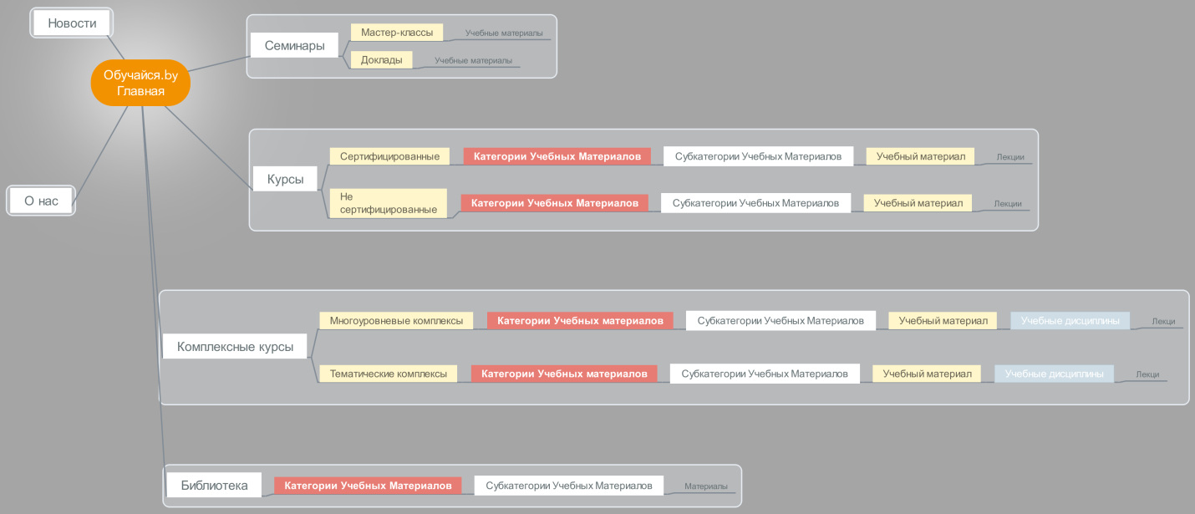

Рисунок 19 – Структура проекта

Все учебные материалы (УМ) разделены на типы: семинары, курсы и комплексы курсов. Типы в свою очередь делятся на субтипы. Название типов и субтипов совпадают с названиями страниц. Субтипы УМ в свою очередь подразделяются на категории и субкатегории, которые помогают пользователям конкретизировать свои пожелания в поиске нужной информации. Так же пользователь может воспользоваться быстрым поиском.

В связи с необходимостью точной категоризации УМ, появилась необходимость в дополнительном меню категорий. Меню категорий должно быть расположено слева от контента, т.к. основная масса посетителей наших сайтов - это люди, выросшие в культурной среде с направлением письма слева направо [5]. Поэтому основное внимание посетителей направлено на левую сторону страницы - как минимум 69% времени посещения страницы, в соответствии с результатами исследования доктора Я. Нильсена. Так же Я. Нильсон провел исследования движения взгляда пользователя при чтении веб страниц. Результаты показали, что участники сканируют страницу взглядом по F-образному шаблону. На рисунке 20 изображены результаты сканирования взглядом веб-страницы.



Рисунок 20 – Результаты сканирования взглядом веб-страницы

Похожее исследование проводили маркетинговые фирмы Enquiro и Did-it при участии исследовательской фирмой Eyetools. Были получены схожие результаты при оценке движения взгляда по странице с результатами поиска Google. Полученная фигура концентрации взгляда получила  название "Золотой треугольник Google" , потому что внимание концентрировалось в верхнем левом углу [6]. Результаты исследования соответствовали F-образному шаблону, который получил Нильсен при проведении независимых опытов.

Отсюда следует, что вся важная информация разрабатываемого сайта размещена согласно данному исследованию.

* 1. **Проектирование макета сайта**

Учитывая юзабилити - рекомендации, составленные в предыдущих главах, а так же опираясь на структуру построения сайтов-конкурентов, было решено применять четыре типа шаблонов страницы. Макет главной страницы представлен на рисунке 21.

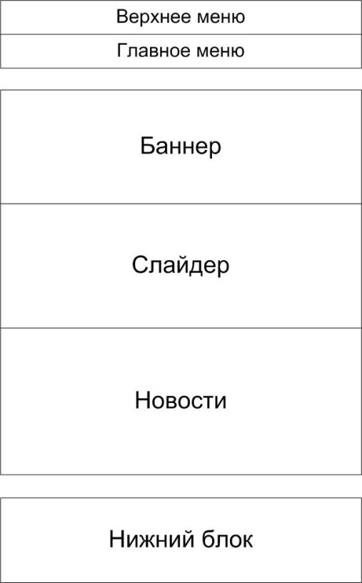

Рисунок 21 – Макет главной страницы сайта

Основная задача главной страницы сайта это представление сайта и удержание пользователя на первых этапах знакомства с проектом.

На рисунке 22 изображён макет представления учебных материалов. Данный макет служит для представления УМ. Для более удобной навигации меню категорий УМ расположено слева. Это позволяет обеспечить максимально быстрые переходы.

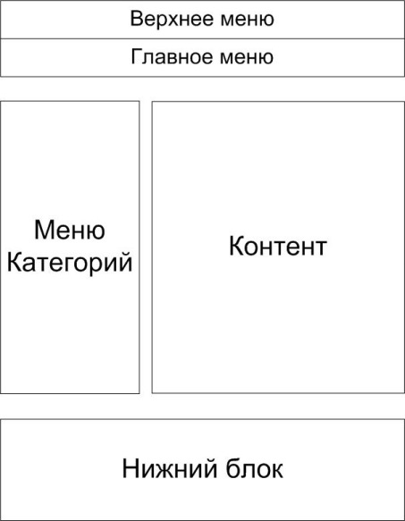

Рисунок 22 – Макет представления учебных материалов

Макет представления контента изображён на рисунке 23 и используется на персональных страницах УМ, просмотра УМ в кабинете и новостей.

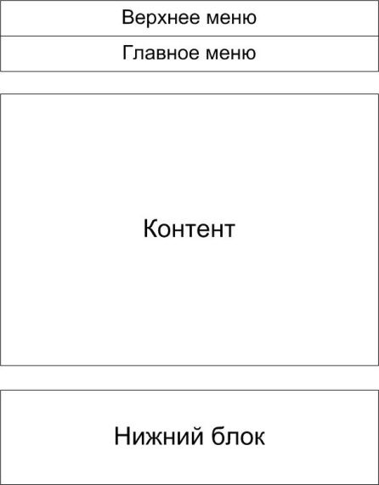

Рисунок 23 – Макет представления основного контента

Макет кабинета пользователя изображён на рисунке 24. Данный шаблон применяется для начальной страницы кабинета пользователя. Меню расположено справа, что бы не мешать просмотру контента.

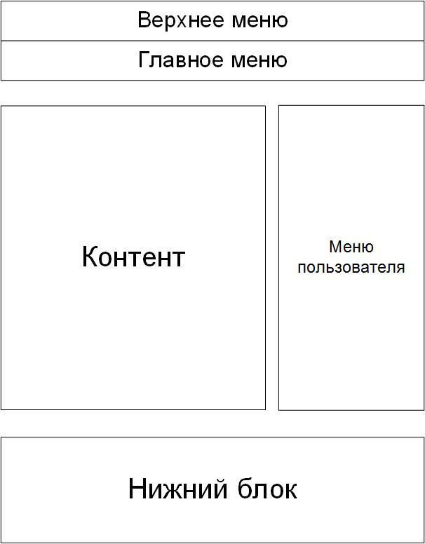

Рисунок 24 – Макет кабинета пользователя

* 1. **Проектирование структуры базы данных**

Исходя из намеченных целей сайта, а так же запланированного функционала необходимо разработать базу данных, которая отвечала бы главным требованиям:

1. Высокое быстродействие (малое время отклика на запрос). Время отклика - промежуток времени от момента запроса к БД до фактического получения данных. Похожим является термин время доступа - промежуток времени между выдачей команды записи (считывания) и фактическим получением данных. Под доступом понимается операция поиска, чтения данных или записи их. Часто операции записи, удаления и модификации данных называют операцией обновления.

2. Простота обновления данных.

3. Независимость данных.

4. Совместное использование данных многими пользователями.

5. Безопасность данных - защита данных от преднамеренного или непреднамеренного нарушения секретности, искажения или разрушения.

6. Стандартизация построения и эксплуатации БД (фактически СУБД).

7. Адекватность отображения данных соответствующей предметной области.

8. Дружелюбный интерфейс пользователя.

Важнейшими являются первые два противоречивых требования: повышение быстродействия требует упрощения структуры БД, что, в свою очередь, затрудняет процедуру обновления данных, увеличивает их избыточность.

Независимость данных - возможность изменения логической и физической структуры БД без изменения представлений пользователей.

Независимость данных предполагает инвариантность к характеру хранения данных, программному обеспечению и техническим средствам. Она обеспечивает минимальные изменения структуры БД при изменениях стратегии доступа к данным и структуры самих исходных данных. Это достигается «смещением» всех изменений на этапы концептуального и логического проектирования с минимальными изменениями на этапе физического проектирования.

Безопасность данных включает их целостность и защиту.

Целостность данных - устойчивость хранимых данных к разрушению и уничтожению, связанных с неисправностями технических средств, системными ошибками и ошибочными действиями пользователей.

Она предполагает:

* 1. Отсутствие неточно введенных данных или двух одинаковых записей об одном и том же факте.

1. Защиту от ошибок при обновлении базы данных.
2. Невозможность удаления (или каскадное удаление) связанных данных разных таблиц.
3. Целостность данных при работе в многопользовательском режиме и в распределенных базах данных.
4. Сохранность данных при сбоях техники (восстановление данных).

Целостность обеспечивается триггерами целостности – специальными приложениями-программами, работающими при определенных условиях. Защита данных от несанкционированного доступа предполагает ограничение доступа к конфиденциальным данным и может достигаться:

* 1. Введением системы паролей.
  2. Получением разрешений от администратора базы данных.
  3. Запретом от администратора базы данных на доступ к данным.

Учитывая всё выше сказанное, была разработана следующая база данных, структура которой приведена на рисунке 25.

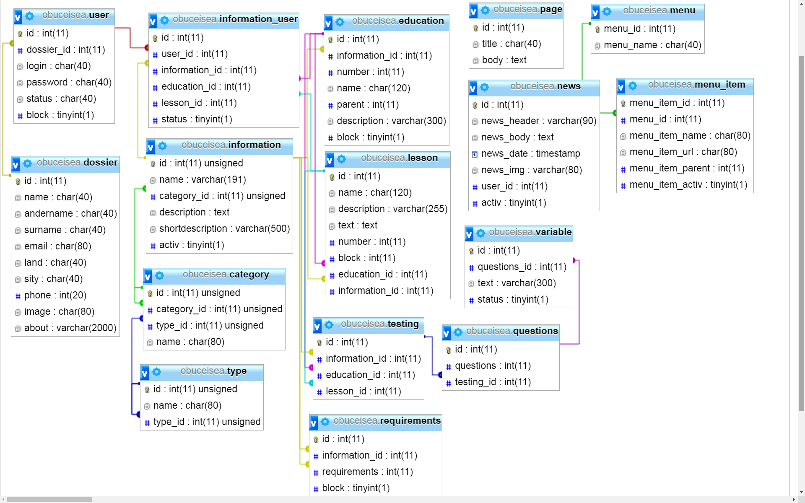

Рисунок 25 – Структура базы данных проекта

Во всех таблицах поле id обозначает первичный ключ, а *_id – поле первичного ключа из связанной таблицы.

***user*** – таблица данных пользователя.

1. login – псевдоним пользователя для идентификации.
2. password – пароль для предотвращения хищения личных данных
3. status – роль пользователя на сайте (студент, преподаватель, модератор, администратор).
4. block – статус кабинета пользователя (заблокирован или открыт).

***dossier*** – личные данные пользователя.

1. name – имя.
2. andername – отчество.
3. surname – фамилия.
4. email – адрес электронной почты.
5. land – страна.
6. sity – город.
7. phone – телефон.
8. image – изображение.
9. about – информация о себе.

***type*** – тип и субтип УМ. Связь определяется по наличию в поле type_id первичного ключа строки из этой же таблицы благодаря этому можно обеспечить неограниченный уровень вложенности.

1. name – название типа УМ.

**[сategory](http://ab.my/openserver/phpmyadmin/sql.php?db=obuceisea&token=3c161319b2d945cce02449652a08a9a9&goto=db_structure.php&table=category&pos=0)** – категории и субкатегории. принцип построения данного типа данных идентичен таблице type, за исключением поля type_id, позволяющее связать категорию с типом УМ.

1. name – название типа УМ.
2. shortdescription – краткое описание .
3. description – полное описание.
4. activ – определяет отображать ли категорию на сайте.

***information*** – в данной таблице хранится первичная информация УМ. связь с субкатегорией осуществляется при помощи поля category_id

1. name – название УМ.
2. descritption – описание.
3. shortdescription – краткое описание.
4. activ – определяет отображать ли УМ на сайте.

***education*** – содержит информацию о курсе, находящийся в рамках комплекса курсов связан с таблицей information по средствам поля information_id.

1. number – поле сортировки порядка отображения и изучения курса.
2. name – название курса.
3. parent – идентификационное поле родительского УМ. поле было добавлено для будущего развития и расширения проекта.
4. description – описание курса.
5. block – активность курса.

***lesson*** – описание и материал лекции. если тип УМ «курс» или «семинар» связь лекций и УМ осуществляется на прямую, минуя таблицу education.

1. number - поле сортировки порядка отображения и изучения лекции
2. name – название лекции.
3. description – описание лекции.
4. text – учебный материал лекции.
5. block – активность лекции.

***information_user*** – промежуточная таблица, хранящая связи между пользователями и УМ. Если статус пользователя – student(студент), то наличие связи свидетельствует о прохождении/окончании УМ. в случае если статус пользователя teacher(преподаватель), связь указывает на авторство.

Для возможности расширения уровня вложенности УМ, а так же упрощения работы с базой данных, данная таблица так же содержит связи с таблицами education и lesson.

Кроме того, данная таблица отвечает за контроль успеваемости пользователя, по средствам выставления флага (true/false) в поле status.

1. user_id – идентификационный номер(ин) пользователя.
2. information_id – ин УМ.
3. education_id – ин модуля комплексного курса.
4. lesson_id – ин лекции.
5. status – статус выполнения.

Принцип работызаключается в том, что поля id, user_id, information_id являются обязательными к заполнению во всех строках. И свидетельствуют связи пользователя и УМ. Статус по умолчанию имеет значение NULL, что сообщает о том, что слушатель изучает данный материал. По окончанию обучения статус будет установлен в TRUE (1) .Если изучается комплексный курс и необходимо отметить прогресс пользователя в изучении одного из модулей (курса) необходимо добавить id модуля. При изучении отдельной лекции флаг необходимо добавить id лекции. Принцип действия схож с курсом.

***requirements*** – информация о требованиях, для доступа к изучению курсов:

1. information_id – идентификационный номер УМ.
2. requirements – идентификационный номер УМ, необходимый для допуска к изучению.
3. block – активность курса.

***testing*** – содержит тесты для зачёта УМ. таблица содержит идентификатор теста и ин УМ, по образу таблицы information_user:

***questions*** – содержит вопросы теста:

1. questions - текст вопроса.
2. testing_id – ин теста, к которому относятся вопросы.

***variable*** – варианты ответа на вопрос:

1. questions_id – ин вопроса.
2. text – текст ответа.
3. status – является ли ответ верным.

***page*** – данные текстовых страниц:

1. title- заголовок страницы.
2. body – контент страницы.

***news*** – содержит новости сайта:

1. news_header – заголовок новости.
2. news_body – контент статьи.
3. new_date – дата статьи.
4. news_img – центральное изображение.
5. activ – активность статьи.

***menu*** – типы меню используемые в проекте:

1. menu_name – название меню.

***menu_item*** – содержит пункты меню:

1. menu_id – ин меню.
2. menu_item_name – название пункта меню.
3. menu_item_url – адрес пункта меню.
4. menu_item_parent – ин родительский пункт меню.
5. menu_item_activ – активность пункта меню.
6. **РАЗРАБОТКА САЙТА**
   1. **Выбор технологии проекта**

Разработав концепцию сайта и определив необходимый функционал следует выбрать «инструменты», при помощи которых будет проводиться разработка проекта.

В качестве языков программирования были выбраны:

1. HTML5 в качестве языка разметки веб-страницы;
2. CSS3 в качестве средства стилизации;
3. JavaScript – клиентский язык программирования. В данном проекте используется для анимации;
4. PHP (v5.4.11) – серверный язык программирования. Обеспечивает сборку шаблона страницы, взаимодействие с базой данных, проверку данных пришедших от пользователя. Язык функционирует по средствам интерпретатора Apache (v2.2.23);
5. SQL – язык структурированных запросов, непроцедурный язык программирования, применяемый для создания, модификации и управления данными в произвольной [реляционной базе данных](https://ru.wikipedia.org/wiki/%D0%A0%D0%B5%D0%BB%D1%8F%D1%86%D0%B8%D0%BE%D0%BD%D0%BD%D1%8B%D0%B5_%D0%B1%D0%B0%D0%B7%D1%8B_%D0%B4%D0%B0%D0%BD%D0%BD%D1%8B%D1%85), управляемой соответствующей системой управления базами данных ([СУБД](https://ru.wikipedia.org/wiki/%D0%A1%D0%A3%D0%91%D0%94)). Для данного проекта была выбрана база данных MySQL (v5.1.67);

Для облегчения процесса разработки, а так же кросс - браузерности, лёгкости поддержки и расширяемости, в проекте были задействованы следующие библиотеки и фреймворки:

1. CSS Фреймворк Bootstrap Yeti Theme (v3.3.6);
2. JavaScript библиотека JQuery (v2.2.1);
3. JavaScript библиотека Bootstrap (v3.3.5);
4. ORM – фрейморк RedBeamPhp (v4.3.1);
5. [WYSIWYG](https://ru.wikipedia.org/wiki/WYSIWYG)-[редактор](https://ru.wikipedia.org/wiki/%D0%A2%D0%B5%D0%BA%D1%81%D1%82%D0%BE%D0%B2%D1%8B%D0%B9_%D1%80%D0%B5%D0%B4%D0%B0%D0%BA%D1%82%D0%BE%D1%80) CKEditor(v 4.5.7).

**3.2 Принцип работы базисных классов**

Для проектирования проекта была выбранная концепция MVC (Model-View-Controller).

Шаблон проектирования MVC предполагает разделение данных приложения, пользовательского интерфейса и управляющей логики на три отдельных компонента: Модель, Представление и Контроллер – таким образом, что модификация каждого компонента может осуществляться независимо.

Идея, которая лежит в основе конструкционного шаблона MVC, очень проста: нужно чётко разделять ответственность за различное функционирование в наших приложениях. На рисунке 26 изображено разделение обязанностей в модели MVC.



Рисунок 26 – модель MVC

**Контроллер (Controller)**

Контроллер управляет запросами пользователя (получаемые в виде запросов HTTP GET или POST, когда пользователь нажимает на элементы интерфейса для выполнения различных действий). Его основная функция — вызывать и координировать действие необходимых ресурсов и объектов, нужных для выполнения действий, задаваемых пользователем. Обычно контроллер вызывает соответствующую модель для задачи и выбирает подходящий вид.

**Модель (Model)**

Модель - это данные и правила, которые используются для работы с данными, которые представляют концепцию управления приложением. В любом приложении вся структура моделируется как данные, которые обрабатываются определённым образом.

**Вид (View)**

Вид обеспечивает различные способы представления данных, которые получены из модели. Он может быть шаблоном, который заполняется данными. Может быть несколько различных видов, и контроллер выбирает, какой подходит наилучшим образом для текущей ситуации.

Веб приложение обычно состоит из набора контроллеров, моделей и видов. Контроллер может быть устроен как основной, который получает все запросы и вызывает другие контроллеры для выполнения действий в зависимости от ситуации.

Именно этим и обусловлен выбор библиотек для реализации намеченного функционала.

Данный сайт содержит одну страницу – index.php и все запросы отправляются именно на неё. Контент сайта меняется в зависимости от состояния URL. Условно назовём это «состояние». Состояние должно содержать минимум два параметра:

1. ctrl – имя вызываемого контролера. Именно контроллер ответственен за вызов сервисов, моделей и выбор подходящих представлений. В зависимости от количества параметров, а так же их значений могут вызываться различные методы классов;
2. action – имя вызываемого метода в контроллере .Условно обозначимся его как «действие».

Имя контроллера и файла, в котором он находится, строится из шаблона: *имя_контроллера+Controller.*

Имя метода контроллера, отвечающего за обработку запроса строится по шаблону action+*Имя_Метода.*

К файлу index.php подключён фаил load.php. Именно в этом файле происходит обработка запроса. Исходный код приведён в приложении А.

Файл load.php подключает файл autoload.php, в котором объявлена функция 'myAutoload' [7]. Данная функция отвечает за автоматическое подключение нужных классов из папок controller, model и view. В качестве параметра функция принимает имя. Исходный код приведён в приложении А

В начале проверяется заполнение параметра «ctrl». Если параметр пуст, присваиваем переменной «ctrl» значение "defaultController", а переменной «action» значение "actionDefault". Это обеспечивает конструирования главной страницы. Если данные параметры имеют значения, добавляем прификсы и при помощи конструкции spl_autoload_register подключаем необходимые классы.

Далее создаются экземпляры классов View, переданного имени контроллера, и вызывается переданного «действия». В качестве параметра «действию» передаётся созданный экземпляр view.

Класс «View» является базовым для всех представлений. В его задачу входит связь между шаблоном страницы, и данными, переданными из модели в контроллер, «действие» передаёт эти данные в базовый класс представления. Исходный код приведён в приложении А.

Класс состоит из следующих частей:

1. Свойство data – массив, где будут храниться данные, получаемые из контроллера
2. «Магические» методы __get и __set позволяют динамически добавлять в массив data [8].
3. Метод render – в качестве параметра принимает строку (название шаблона). Его задача загрузить в буфер данные, из массива data и шаблон, имя которого переданно в параметре «template».

Шаблон страницы содержит в себе подключённые шаблоны верхнего и нижнего меню, а так же при необходимости меню категорий и пользователя. Схему взаимодействия базовых классов изображена на рисунке 27.

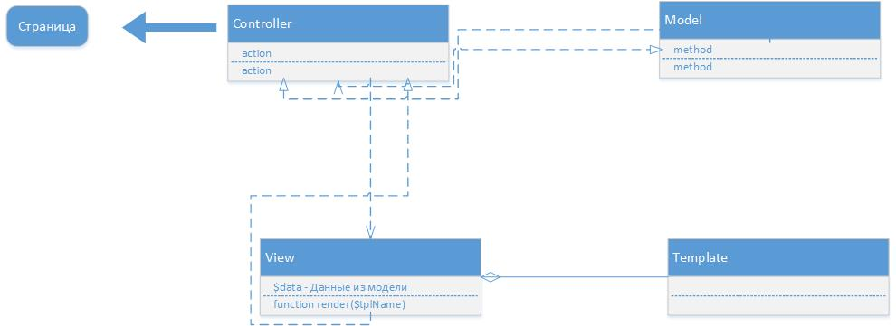

Рисунок 27 – Схема взаимодействия базовых классов

**3.3 Разработка страниц сайта**

**3.3.1 Разработка страницы сайта «Главная»**

Главная страница сайта, изображённая на рисунке 28, является уникальной по структуре. Её контроллером является defaultController, Листинг кода, исходный код класса defaultController представлен в приложении А.



Рисунок 28 – Главная страница

«Действие» «default» вызывает методgetDataDefaultNews**,** для получения 5 последних новостей. Исходный код приведён в приложении А. Так как в проекте уже есть модель ответственная за получение новостей - модель news, то логично поместить данный метод именно там.

Задачей метода является вернуть результат работы статического метода count_news. Данный метод принимает 2 необязательных параметра

1. $begin – по умолчанию 0. Номер записи, с которой начинается выборка
2. $count – по умолчанию 5. Количество записей, которое необходимо получить.

Для упрощения формирования страницы, и отсутствия, как таковой необходимости в модели, она была опущена. Результат метода getDataDefaultNews, в виде массива по общей схеме попадает в представление. Исходный код приведён в приложении А.

* + 1. **Разработка страницы сайта «Новости»**

На рисунке 29, изображена страница новостей. Здесь, пользователь может ознакомиться с основными новостями сайта. Новости отсортированы в хронологической последовательности и представлены по 5 штук на странице. Для удобства перехода существует пагинация, автоматически определяющая количество страниц.

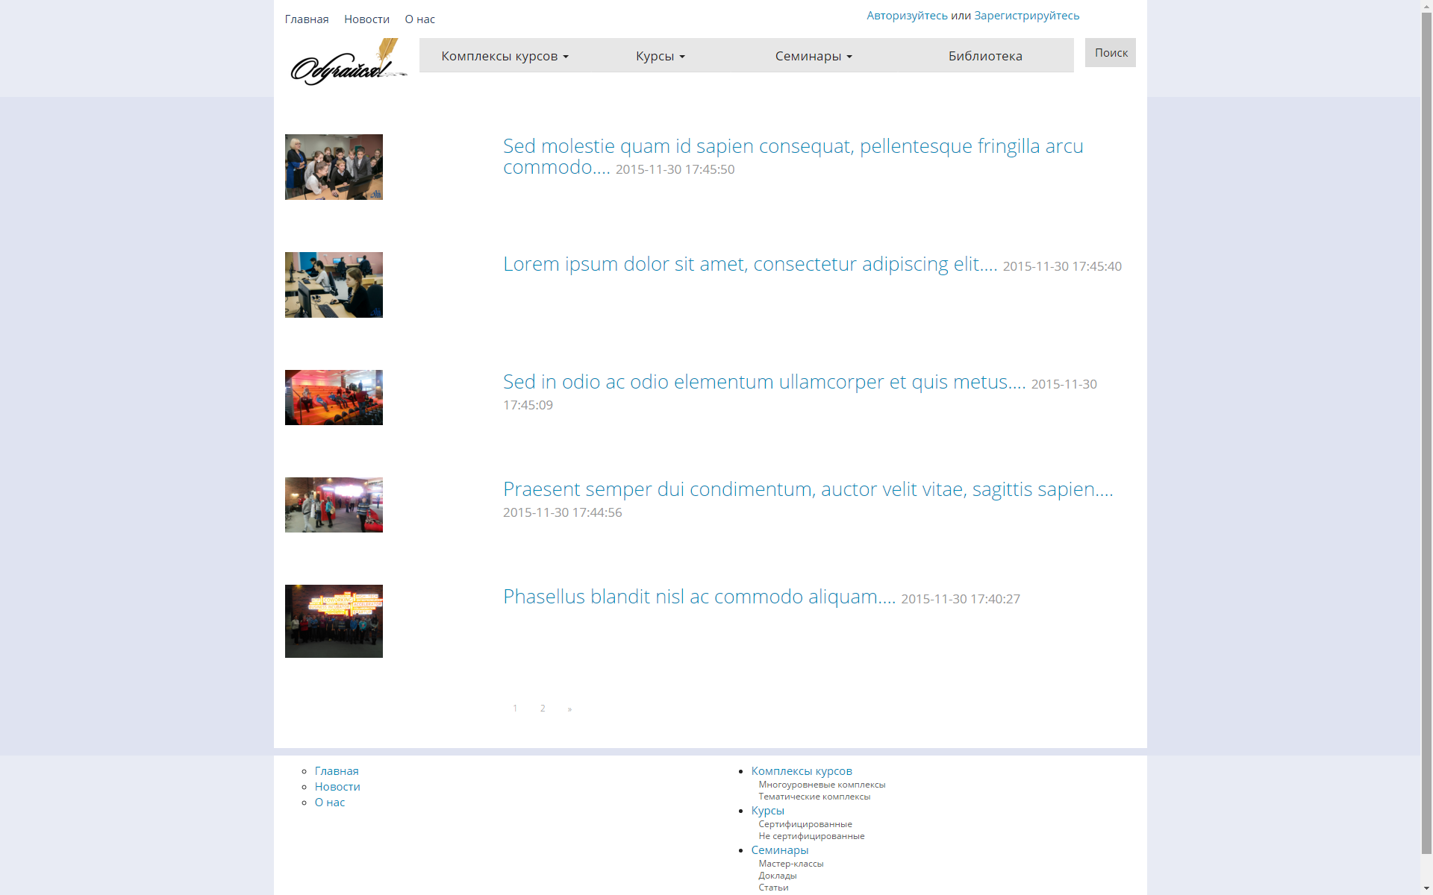

Рисунок 29 – Страница «Новости»

Контроллером данной страницы является newsController. Исходный код приведён в приложении А. Так же данный контроллер отвечает за отображение отдельной статьи.

«Действие» actionNews ожидает элемент суперглобального массива $_GET['page'] переданный через URL. Данный элемент является номер страницы новостей, на которой находится пользователь. В случае его отсутствия будет считаться, что пользователь находится на первой странице.

Метод модели «News» getDataNews, используя уже известный метод getNews, на основе переданного значения «page» извлекает из базы данных новости, соответствующие номеру страницы.

Далее при помощи цикла формируется разметка заголовка каждой статьи, которая возвращается в контроллер. Исходный код приведён в приложении А.

Так же в представление «News» передаётся номер страниц, для создание пагинации. Исходный код приведён в приложении А.

В качестве параметров конструктор класса pagination принимает название таблицы базы данных, количество элементов, подлежащих подсчёту, и номер текущей страницы. При помощи параметров setTplElement мы задаём шаблон пагинации. setTplPrevious и setTplPrevious являются шаблоном элементов «назад» и «вперёд». Метод responsePagination позволяет скрывать большое количество элементов пагинации и максимально оставляет указанное количество элементов.

* + 1. **Разработка страницы «Новостная статья»**

За отображение новостной статьи, изображённой на рисунке 30, отвечает «newsController» и «действие» actionGetArticle. Данный метод ожидает параметр URL id, по которому и осуществляется поиск в базе данных, при помощи метода getArticle, модели «News. Исходный код приведён в приложении А.

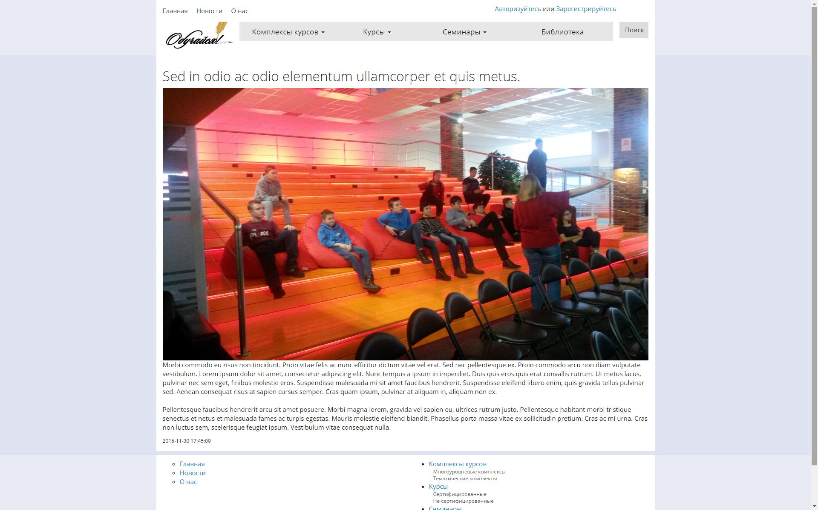

Рисунок 30 – Страница новостной статьи

Данные возвращаются в контроллер в виде ассоциативного массива. «Представление» ожидает ассоциативный массив, под такими же именами, что и элементы столбцы базы данных.

**3.3.4 Разработка страницы «Каталог учебного материала»**

На рисунке 31 изображена страница каталога учебного материала. На данной странице, пользователь может увидеть весь учебный материал, который имеется в наличии на сайте. Вне зависимости, какой тип учебного материала выбрал пользователь, управляет отображением данных один контроллер – wisdomController и метод actionWisdomType. Так же данный контроллер, отвечает за отображение персональной страницы учебного материала. Исходный код приведён в приложении А.

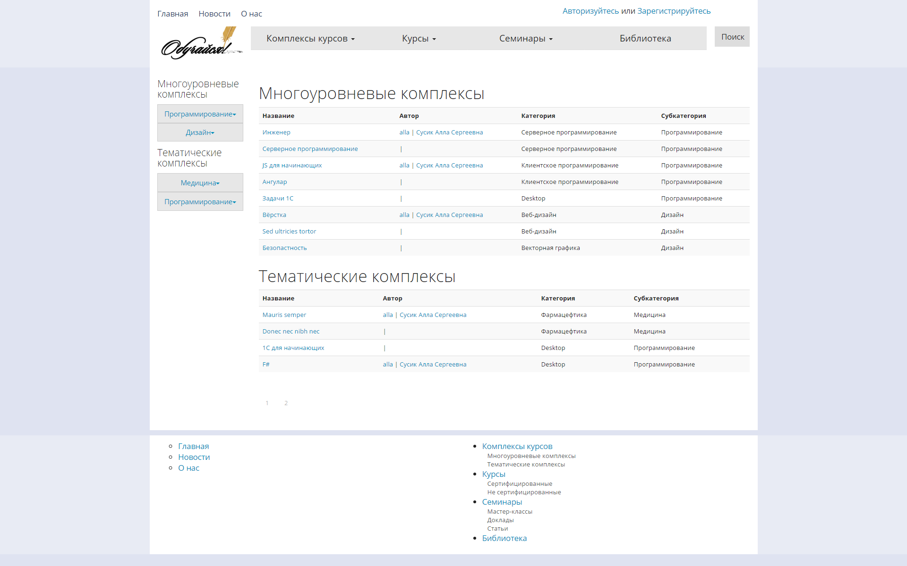

Рисунок 31 – Страница каталога учебного материала

Метод «actionWisdomType» ожидает 4 параметра:

1. Номер типа учебного материала. Данный параметр URL является обязательным.
2. Номер субтипа учебного материала (не обязательный)
3. Номер категории учебного материала (не обязательный)
4. Номер субкатегории учебного материала (не обязательный)
5. Номер страницы пагинации

Наличие одного из параметров требует наличие предыдущего.

Номер учебного материала сохраняется в свойство $table и передаётся в «представление». Далее вызывается метод модели «categoryList» – categorMenu. Данный метод возвращает меню категорий. Получая номер корневого элемента (тип образования), в результате работы циклов извлекаются из базы дочерние элементы (субтипы, категории, субкатегории) по средству связанных объектов фреймворка RedBeamPHP [9].

Так же данный метод сохраняет полученные виды учебного материала, для дальнейшего использования в свойстве $wisdomArray, а полученную разметку HTML в свойстве $information_count Исходный код приведён в приложении А.

Метод getWisdomByType, модели «wisdom» возвращает все учебные материалы, которые соответствуют принятым параметрам URL. Метод count_date подсчитывает количество учебного материала для пагинации. Свойство «path» хранит в себе URL, который передаётся в шаблон пагинации по образцу страницы новостей. Исходный код приведён в приложении А. Метод «getWisdomByType» в качестве параметров принимает:

1. $array = массив из параметров учебных материалов.
2. $wisdomArray = массив, результат работы метода «categorMenu», модели «categoryList» состоящий из субтипов, категорий и субкатегорий учебного материала, который принадлежит к данному типу.
3. $page = текущая страница выборки учебного материала. Не обязательный параметр. По умолчанию равен 1.

**3.3.5 Разработка персональной страницы учебного материала**

На рисунке 32 изображена персональная страница учебного материала. Построением персональной страницы учебного материала занимается класс «wisdomController», метод actionGetWisdomById. Данный метод ожидает идентификационный номер учебного материала и вызывает метод модели «wisdom» - «getWisdom».

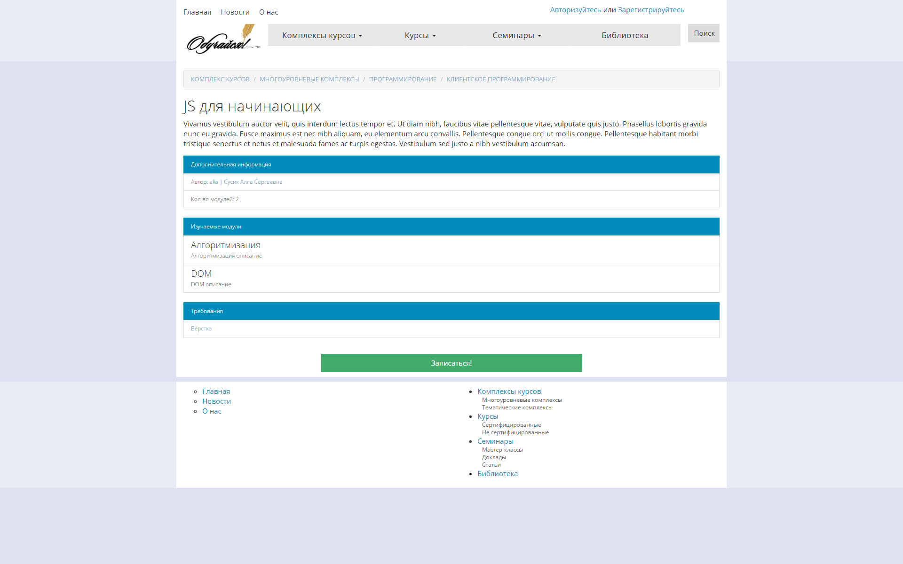

Рисунок 32 – Персональная страница учебного материала

Метод «getWisdom» принимает в качестве параметра идентификационный номер учебного материала. Получив данный учебный материал из базы данных, метод извлекает связанного с ним пользователя со статусом «teacher» при помощи метода «getAuthorName». В качестве параметра, метод принимает идентификационный номер учебного материала.

Так же метод определяет к какому типу относится учебный материал и есть в нём вложенные элементы (только для комплексных курсов). Если таковые имеются, в разметку добавляется список вложенных учебных материалов. Если данный тип относится к курсам, то извлекается список лекций.

Кроме этого, определяется, необходимо ли пройти для данного учебного материала дополнительные курсы или комплексы курсов. Если необходимо, их список будет добавлен на страницу. Исходный код приведён в приложении А.

В случае если учебный материал не содержит ни одного вложенного элемента (лекции, курса) пользователь увидит только описание.

* + 1. **Разработка страницы «Кабинет»**

На рисунке 33 изображена страница кабинета пользователя. Для того, чтобы попасть в кабинет пользователя необходимо ввести логин и пароль. Форма ввода скрыта, для экономии пространства и появляется при нажатии на ссылку «авторизуйтесь». При нажатии, появляется модальное окно, реализованное стандартным плагином библиотеки «Bootstrap».

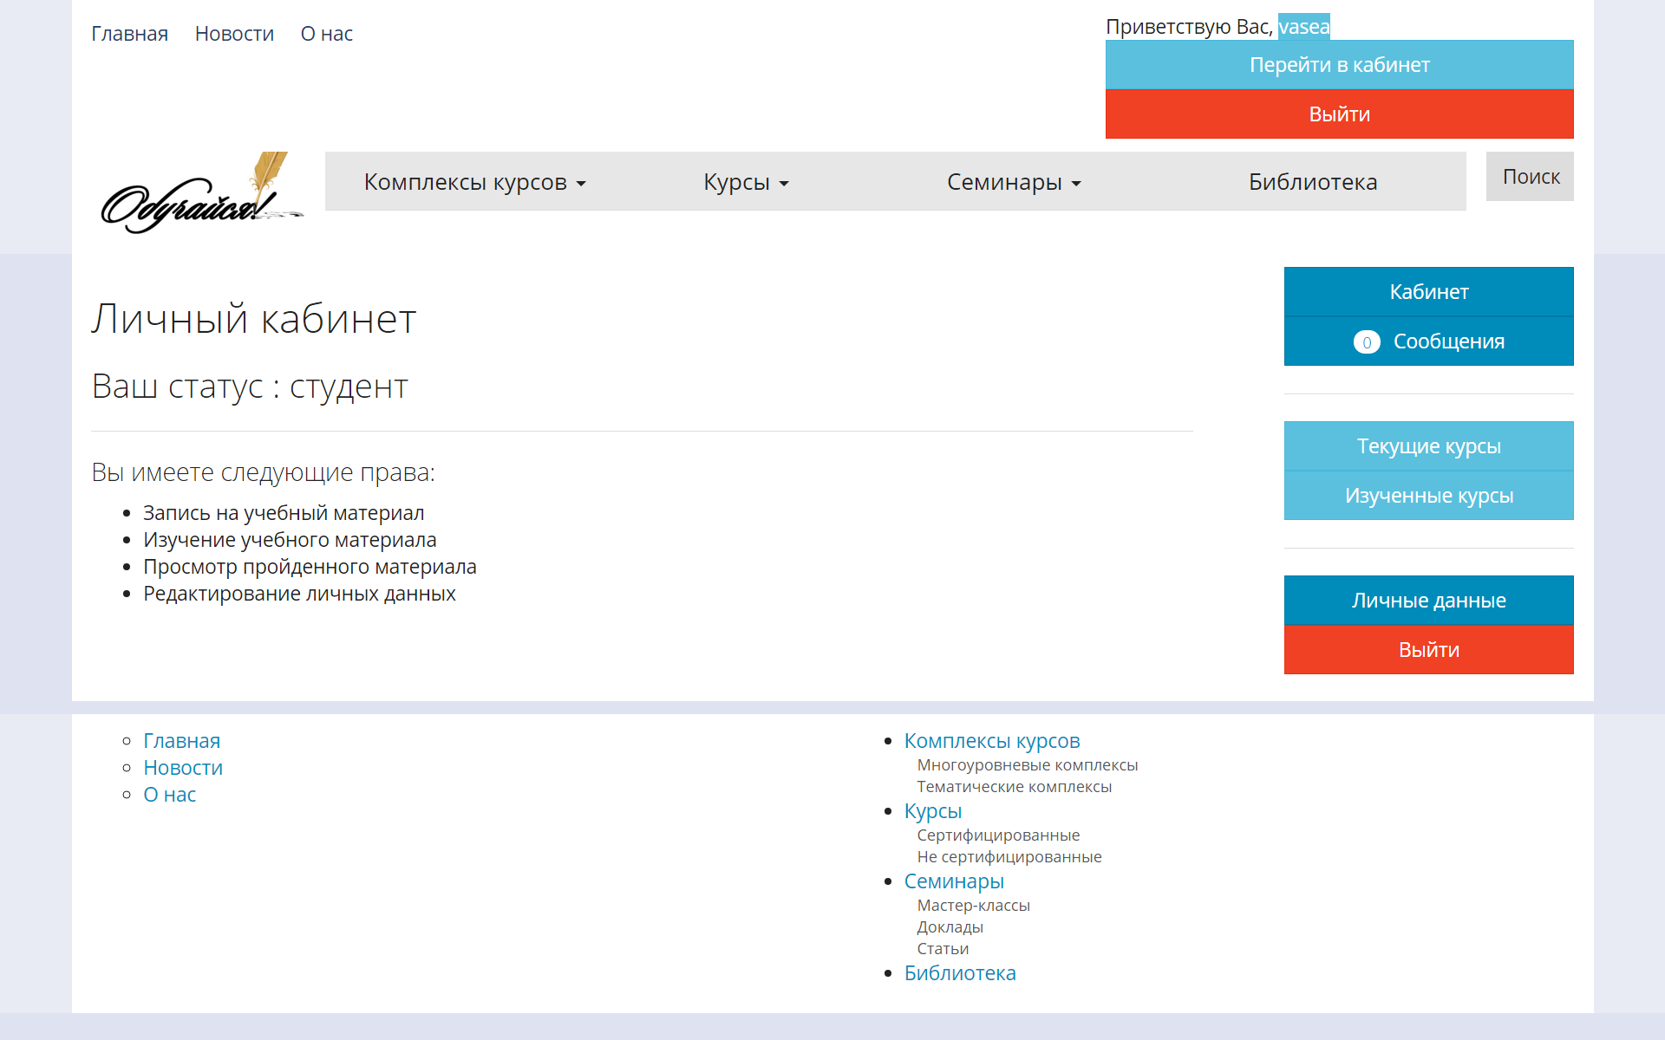

Рисунок 33 – Страница кабинета пользователя

На главной странице кабинета (начальная страница), пользователю представлены его возможности на сайте (реализованные на данный момент). Так же добавляется меню пользователя, которое позволяет ему взаимодействовать с сайтом.

Построением кабинета пользователя, а так же частью его функционала, занимается контроллер «cabinet». Метод «actionGetCabinet» проверяет авторизован ли пользователь, блокировку пользователя и его статус на сайте. В зависимости от статуса формируется меню пользователя. Исходный код приведён в приложении А.

В представление передаётся имя файла основного меню, в котором находятся общие для всех пользователей элементы. В основное меню подключается переданное методом «actionGetCabinet» меню конкретного типа пользователя. Исходный код приведён в приложении А.

* + 1. **Разработка страницы «Личные данные»**

На странице редактирования личных данных, изображённая на рисунке 34, пользователь может изменить информацию о себе или добавить информацию, которую не хотел указывать о себе при регистрации.

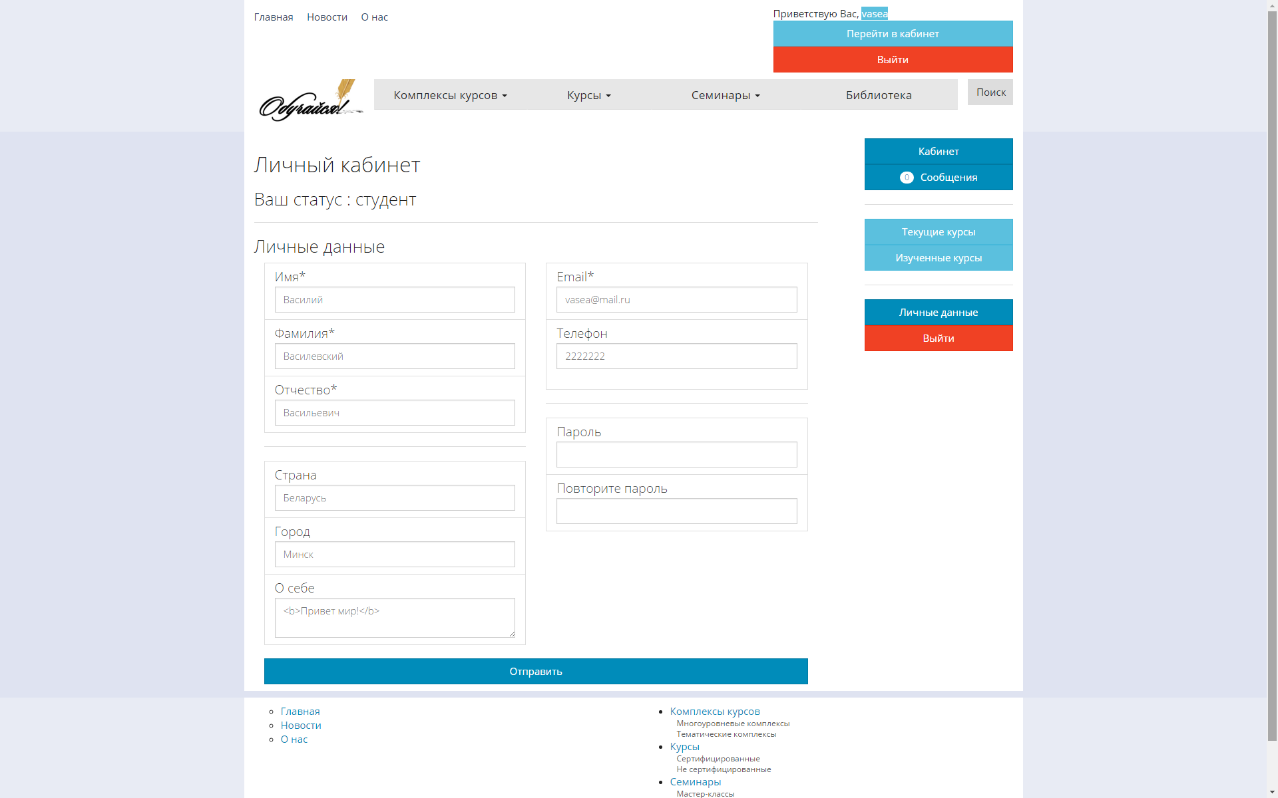

Рисунок 34 – Страница личных данных пользователя

Построение страницы осуществляется контроллером «cabinet», методом «actionUpdateUserData».

В случае если сценарий получает данные методом «$_POST», метод проверяет данные на валидность. В случае если данные не соответствуют формату, данные записываются в массив ошибок «$errorArray» и пользователя возвращают на страницу личных данных. Верные данные записываются в массив «$userArray». Если массив ошибок пуст, данные передаются в модель

В случае прохождения через фильтр, данные передаются в модель, заполняются в соответствующие поля формы и возвращаются в контроллер. После этого данные записываются в базу данных и пользователь возвращается на страницу редактирования и получает сообщение о успешной смене данных.

В случае если данных нет, сценарий просто возвращает форму и заполняет её соответствующими значениями из базы данных.

Пароль изменяется отдельно от остальных данных. Данное исключение было сделано, что бы пользователь смог сменить пароль, даже если остальные данные были введены не верно, так как смена пароля может быть вопросом безопасности интеллектуальной собственности. В случае если остальные данные были введены не верно, пользователь будет уведомлён об этом, по средствам модального окна.

* + 1. **Разработка страниц «Текущие и изученные курсы»**

На странице текущих курсов, изображённая на рисунке 35, пользователь может просмотреть курсы, на которые он подписан. Страница изученных курсов, которая изображена на рисунке 36, пользователь просматривает учебные материалы, которые он завершил.

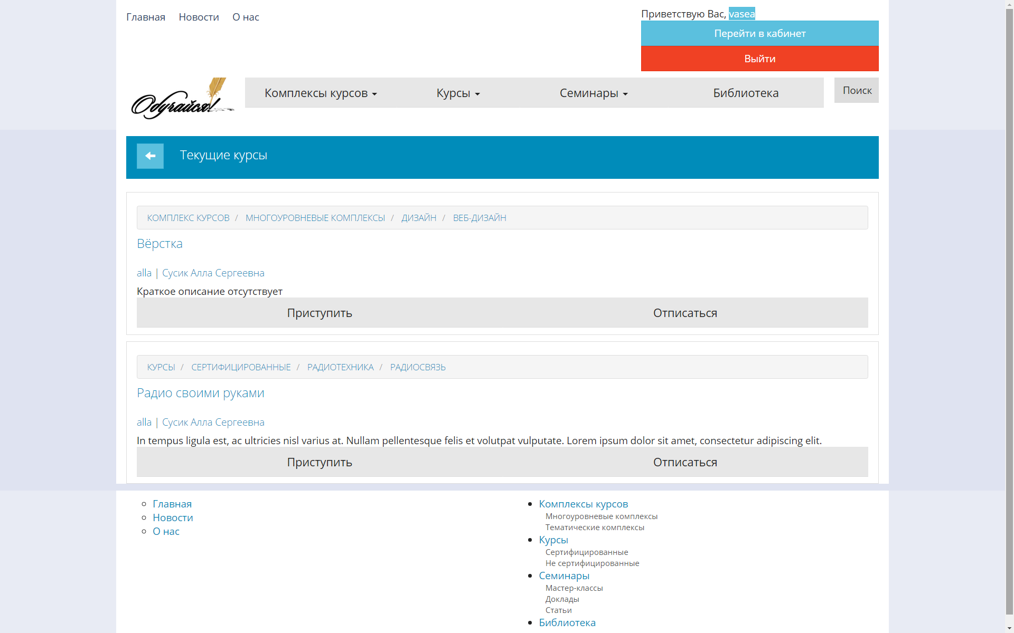

Рисунок 35 – Страница текущих курсов пользователя

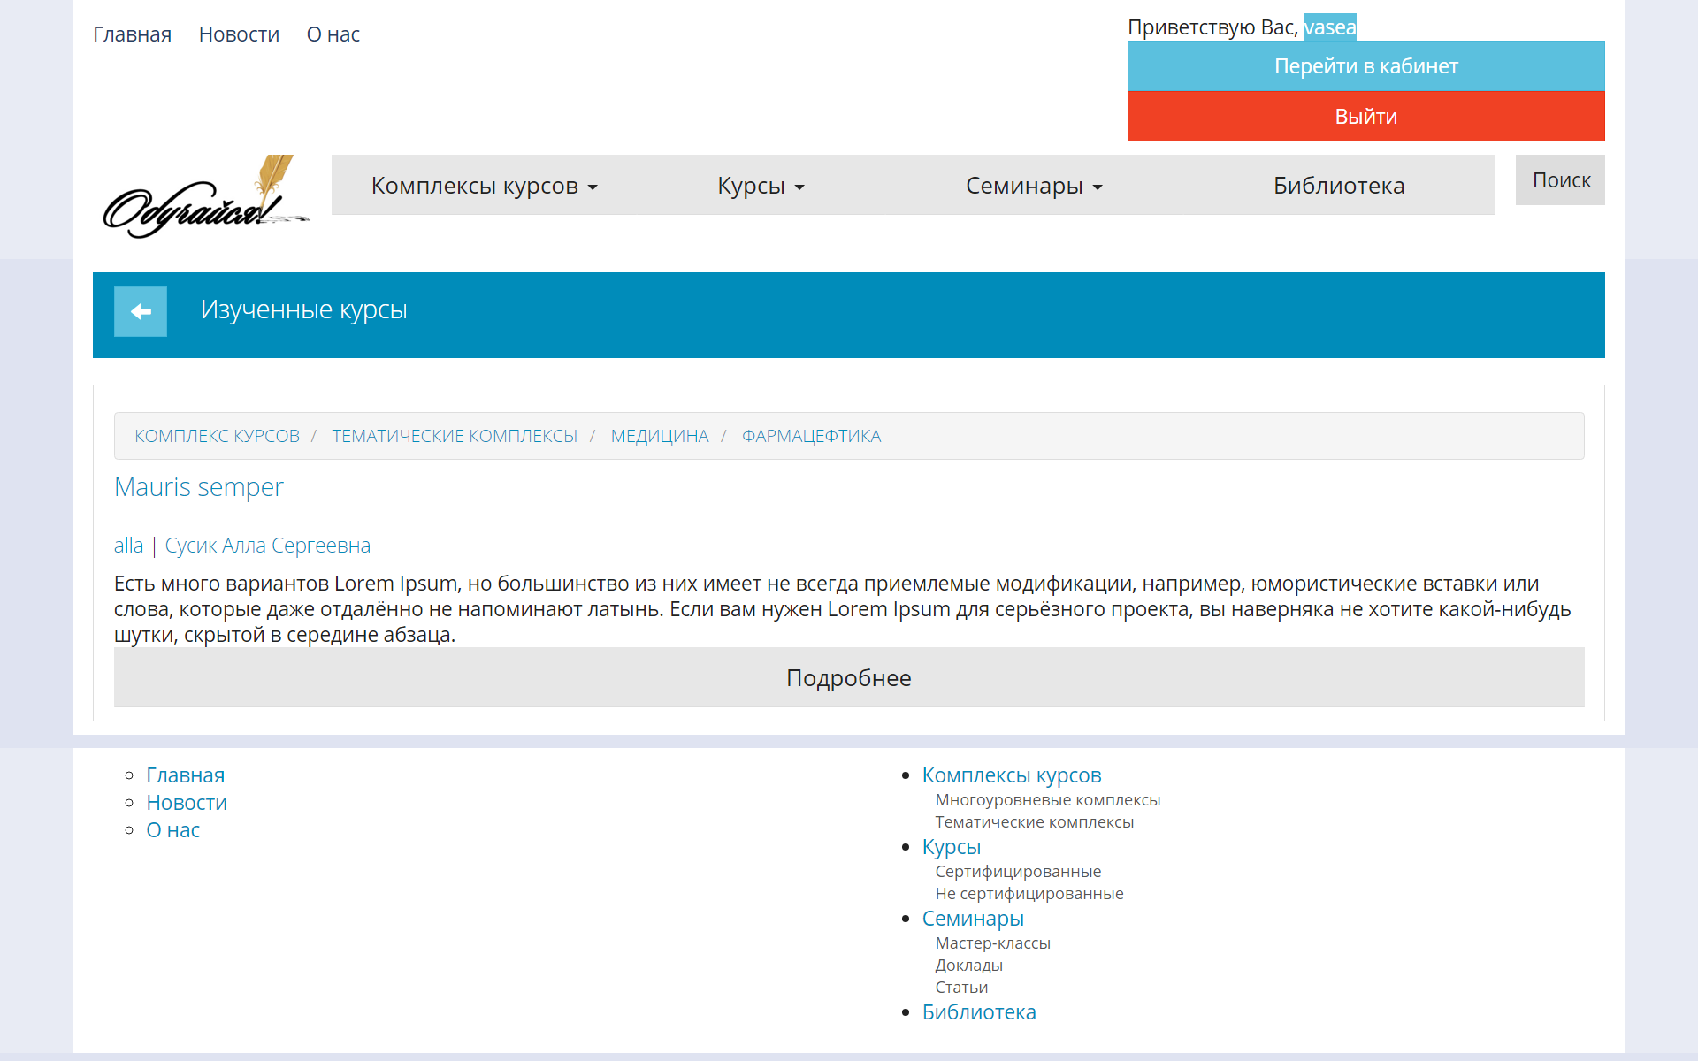

Рисунок 36 – Страница изученных курсов пользователя

Методы «actionGetUserInformation» и «actionGetUserCompleteInformation», класса «cabinetController» вызывает метод «getUserProgress» который, практически не отличается от построения персональной страницы курса, за исключением того, что извлекаются, только идентификационные номера учебных материалов, с которыми связан непосредственно пользователь и в таблице «information_user», в поле «status» значение 0, на странице изучаемых курсов и 1 на странице изученных курсов. Оба метода ожидают идентификационный номер учебного материала. Исходный код приведён в приложении А.

В зависимости от полученных параметров, выставляются разные флаги на загрузку меню управления учебным материалом. Если параметр $id не заполняется, пользователю возвращаются все курсы, с которыми у него есть связь, вне зависимости то того, является ли он студентом или преподавателем.

Меню действий пользователя извлекается из базы, согласно его статусу и вызываемого метода.

**3.3.9 Разработка страницы изучения** **учебного материала**

Страница изучения учебного материала, изображённая на рисунке 37, представляет собой список коллекцию вложенных курсов и лекций, в случае если учебный материал относится к типу «комплексных курсов» или лекций, в случае типа «курсы».

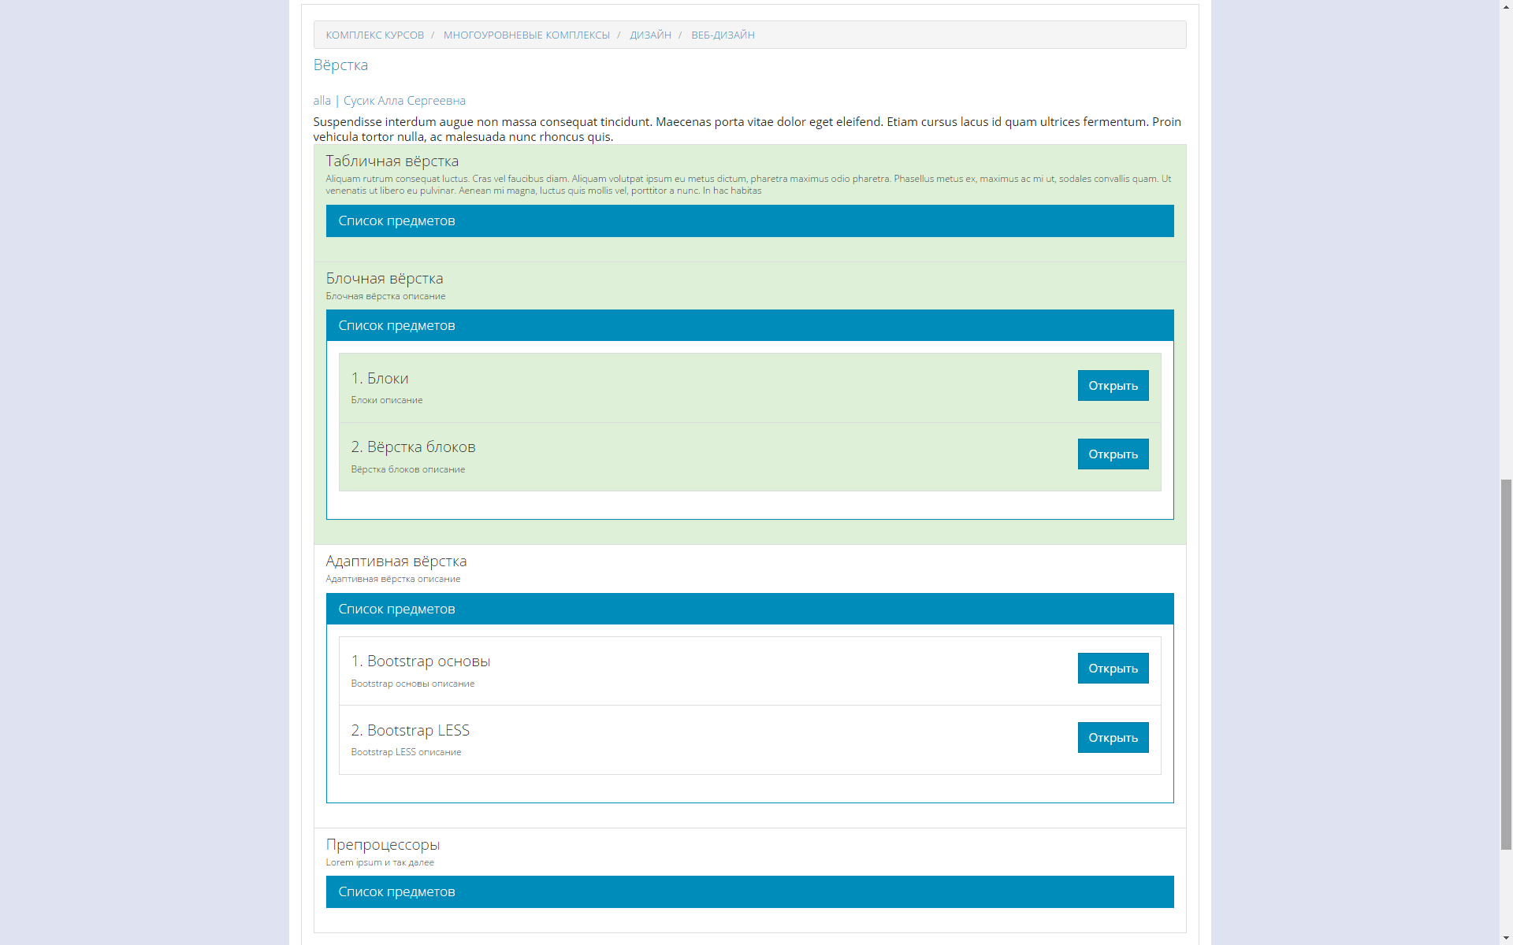

Рисунок 37 – Страница изучения учебного материала

Построением данной страницы занимает контроллер «cabinetController» и действие «actionGetUserInformation». Метод модели «cabinet» - getUserProgress. В качестве параметров, данный метод принимает идентификационный номер учебного материала.

Получив номер УМ, метод так же выводит информацию с предыдущей страницы, а так же связанные с УМ.

Кроме этого, данный метод извлекает данные о прогрессе пользователя в данном УМ (таблица БД «information_user», где встречается идентификационный номер учебного материала) и в цикле проверяет совпадения. Если обнаруживается совпадение номеров, где поле таблицы status равно 1, пункту списка присваивается класс «success».

* + 1. **Разработка страницы** **лекции**

Страница лекции, изображённая на рисунке 38, представляет собой учебный материал в текстовой форме, отредактированная по усмотрению преподавателя.

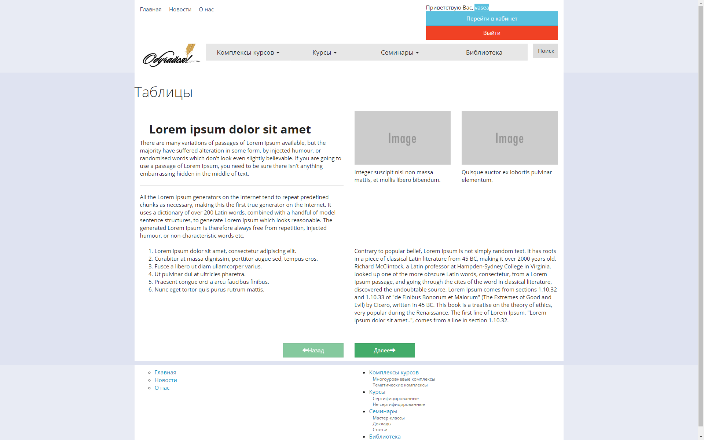

Рисунок 38 – Страница лекции

Построением данной страницы так же занимается класс – контроллер «cabinetController» и метод «GetLesson». Данный метод вызывает метод модели «cabinet» - «getLessonById», принимающий в качестве параметра идентификационный номер лекции. Метод получает пройденные лекции пользователя и проверяет прошёл ли он предыдущие лекции для допуска к данному материалу. Далее метод проверяет порядковый номер лекции для создания переключения между лекциями. Если лекция является первой или последней, соответствующие кнопки получают класс «dissablet». Исходный код приведён в приложении А. Данное ограничение распространяется только на студентов. Остальные пользователи (исключая не авторизованных и посторонних преподавателей) могут просматривать любую лекцию.

**3.3.11 Разработка личной страницы** **пользователя**

На рисунке 39 изображена личная страница пользователя, в данном случае преподавателя. На данной странице можно просмотреть основную информацию о пользователе. Если пользователь является преподавателем, дополнительно предоставляется информация об учебном материале, автором которого он является.

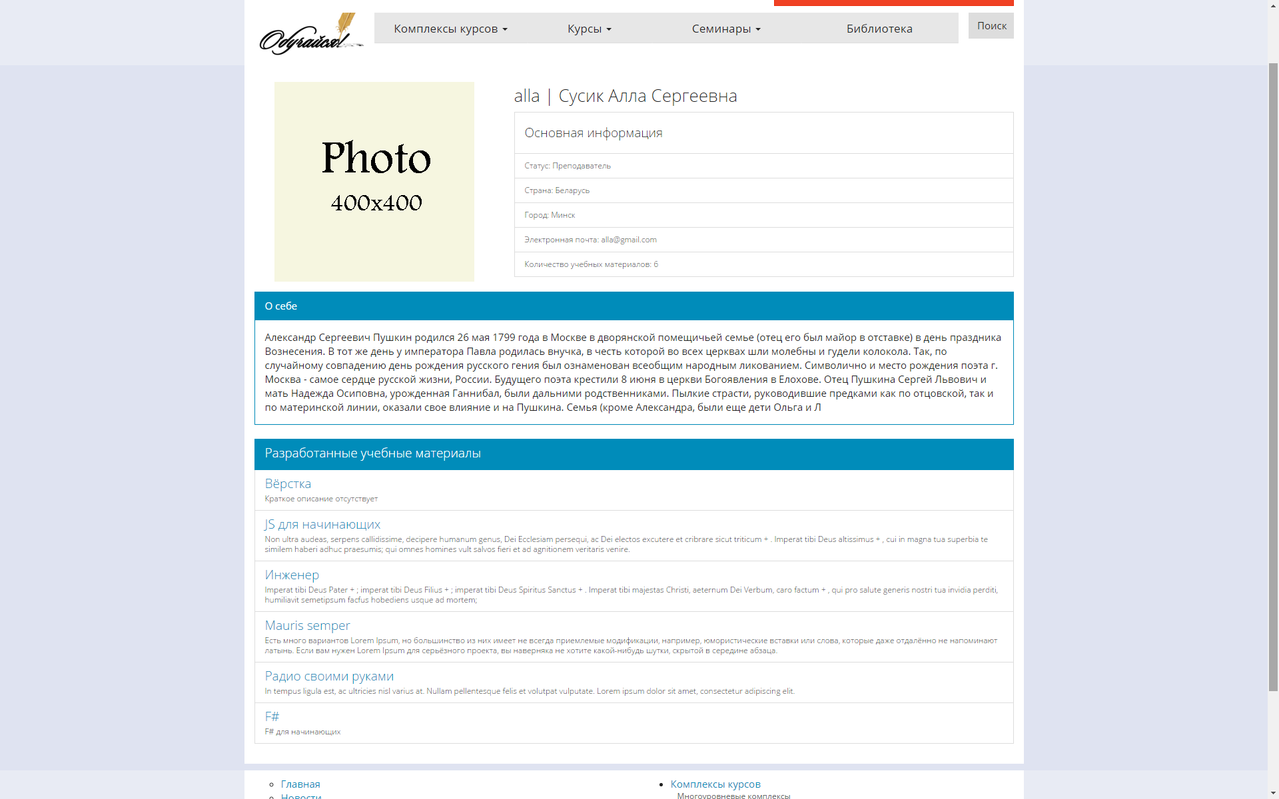

Рисунок 39 – Личная страница пользователя

Данная страница реализована по средствам контроллера «cabinetController» и метода «userInfo». Исходный код приведён в приложении А. Данный метод вызывает метод «userInfo», модели «cabinet», и передаёт в качестве параметра идентификационный номер пользователя. Метод получает из базы данные о пользователе из таблицы «dossier». В случае, если пользователь является преподавателем, метод получает все связанные с ним учебные материалы

**3.3.12** **Разработка добавления/редактирования учебного материала**

На рисунке 40 изображена страница редактирования материала. За данную возможность, отвечает класс – контроллер «teacherController» и метод «actionEditWisdom».

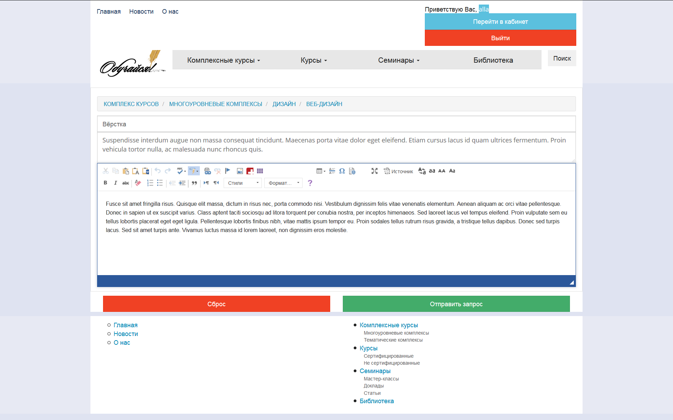

Рисунок 40 – Страница учебного материала

Метод «editWisdom», модели «teacher», который вызывается «действием» контроллера принимает 2 параметра: номер УМ и номер вложенного курса.

В зависимости от переданных параметров и типа учебного материала строится различный шаблон построения страницы.

Поля вложенных курсов практически не отличаются друг от друга, и в случае получения параметра «education», сценарий добавляет строку порядкового номера редактирования вложенного курса.

Редактирование лекций происходит в том же контроллере, но другим «действием» - «actionEditLesson». «Действие» контроллера вызывает метод модели «teacher» - «editLesson».

В остальном принцип работы тот же. На рисунке 41 изображена страница редактирования лекции.

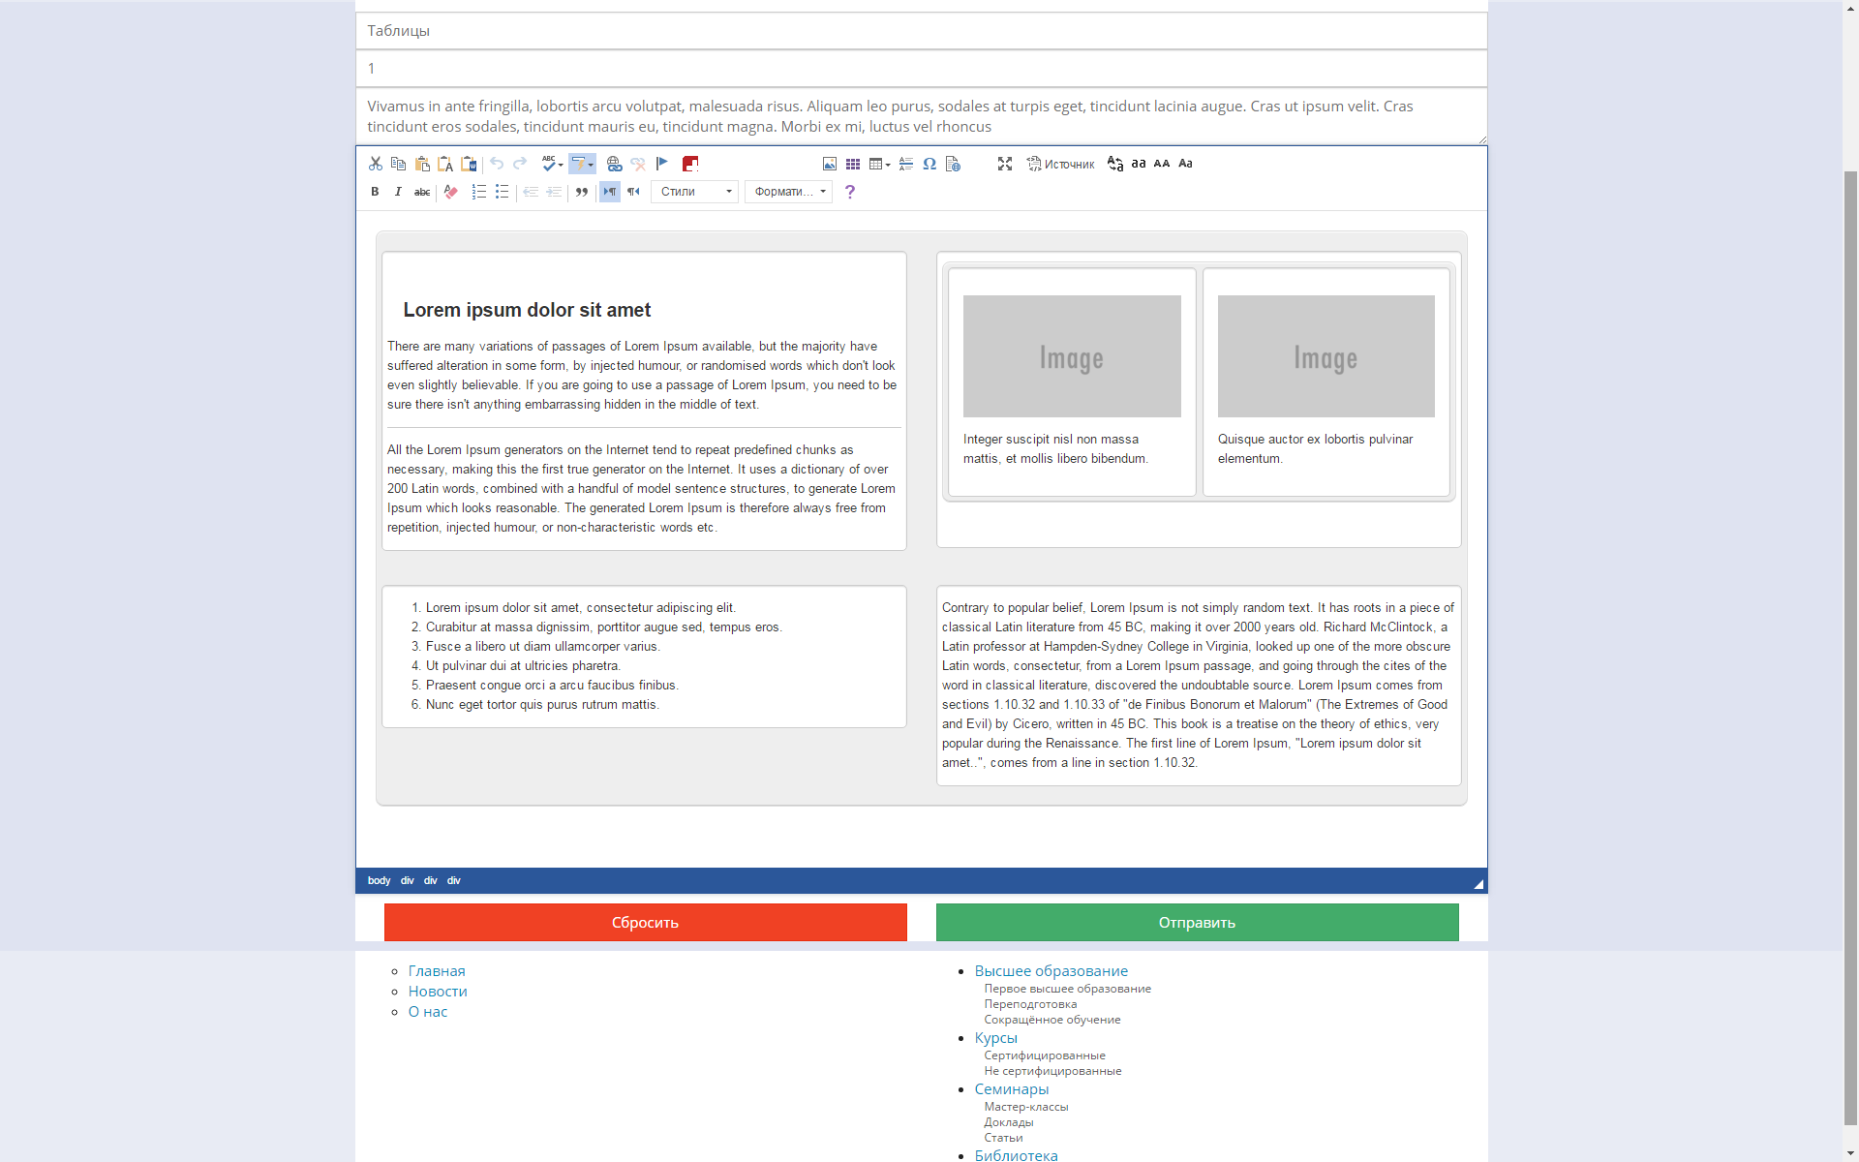

Рисунок 41 – Страница редактирования лекции

Информация из формы передаётся в тот же контроллер, в методы «actionAddLesson» для комплексов курсов, курсов и вложенных курсов и «actionEditLesson» для лекций.

В случае успешной записи в БД, пользователь переходит на страницу учебного материала, в случае неудачи – остаётся на той же страницы и передаётся сообщение об ошибке.

Добавление материала осуществляется на странице каталога учебного материала, а УМ входящий в состав данного модуля, непосредственно в кабинете, на странице текущих курсов.

**3.3.13** **Разработка** **страницы «О нас»**

На рисунке 42 представлена страница «О нас». На данной странице размещена информация о проекте. Так как данная страница носит информативный характер и является статичной, её содержимое хранится в базе в виде HTML разметки.

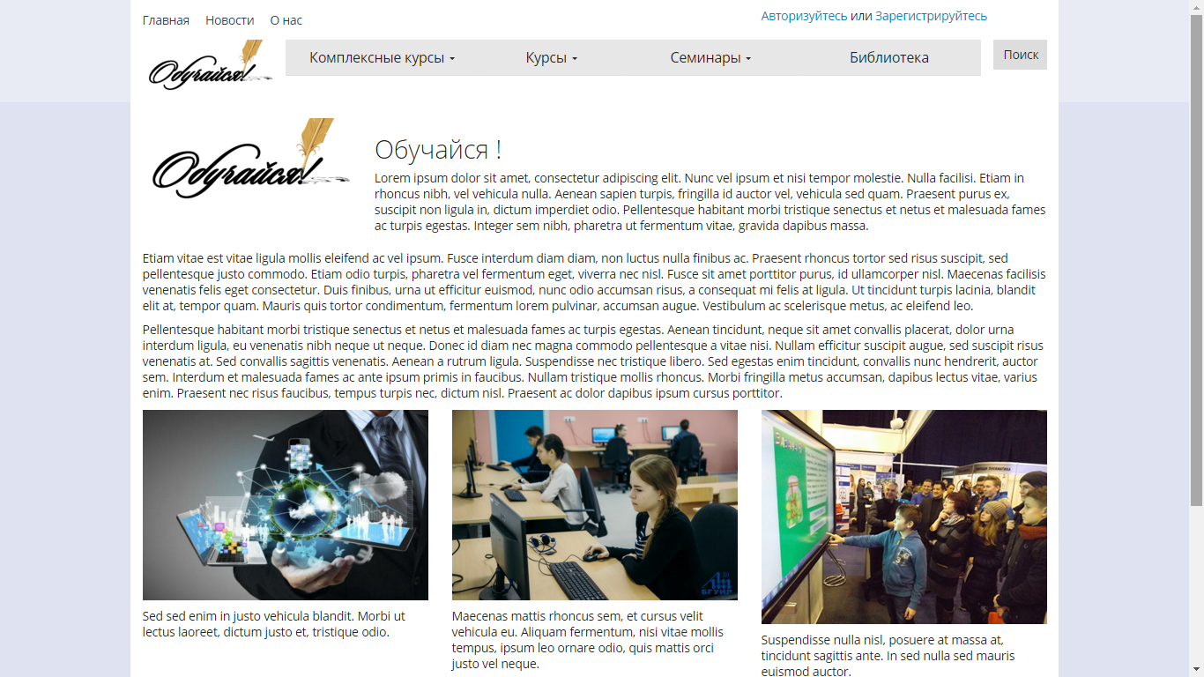

Рисунок 42 – Страница редактирования лекции

Построение страницы происходит в результате вызова метода «actionPage», класса «pageController». Данное «действие» вызывает метод «getPageById», модели «pageData», задача которого вернуть содержимое нужной строки из базы данных. Номер строки передаётся в URL, как параметр id.

.**4** **ТЕСТИРОВАНИЕ САЙТА**

**Тестирование** – это процесс, который заключается в проверке соответствия программного продукта или сайта заявленным характеристикам и требованиям, требованиям эксплуатации в различных окружениях, с различными нагрузками, требованиям по безопасности, требованиям по эргономике и удобству использования. В зависимости от направленности тестирования, проверяется та или иная особенность приложения или веб-сайта.

Для разработанного сайта были проведены следующие виды тестирования.

1. ***Функциональное тестирование.*** Этот вид тестирования проверяет соответствие реализованных функций требованиям технического задания и просто ожиданиям пользователя. Тестирование проводилось при помощи плагина браузера Mozilla Firefox - Selenium IDE. Были проверены каждая из функций приложения и все они в комплексе. Также были исследованы все сценарии использования, проверена адекватность хранимых и выходных данных, методы их обработки, обработка вводимых данных, методы хранения данных, методы импорта и экспорта данных, учитывая специфику приложения. Список тестов и результаты тестирования приведены в приложении Б.
2. ***Конфигурационное тестирование.*** Этот вид тестирования позволяет проверить как приложение ведет себя при различных разрешениях экрана, в различных браузерах, на различных ОС, с разным программным и аппаратным обеспечением.

Разработанный сайт тестировался при помощи браузеров

* Internet Explorer 11;
* Mozilla Firefox 42;
* Opera 36;
* Google Chrome 49.0.2623.87.

Дизайн сайта на всех браузерах отображался корректно, практически без изменений, все функции работали правильно.

Так же сайт тестировался при различных разрешениях экрана, в диапазоне, указанных в главе 1. Сайт адаптируется под размер экрана, согласно стандарту библиотеке Bootstrap.

**5 ПРОДВИЖЕНИЕ САЙТА**

* 1. **SEO продвижение**

Для эффективного продвижения данного проекта в поисковых системах необходимо провести SEO анализ сайтов – конкурентов. Анализ сайта – конкурента дал следующий результат:

1. **Заголовок страницы:**

* **ИНТУИТ** - Национальный Открытый Университет "ИНТУИТ" | Бесплатное образование Длина: 67;
* **Microsoft Virtual Academy** – Free online technical training for Developers, IT Professionals and Data Длина : 100;
* **Coursera** - Coursera — бесплатные онлайн-курсы от ведущих университетов мира Длина : 64

1. **Заголовки**

* **ИНТУИТ** - [H2] Авторизоваться, [H2] Учитесь вместе с друзьями!, [H2] Измените свое будущее в этом году!, [H2]
* **Microsoft Virtual Academy** – Free Microsoft Training Delivered by Experts, [H2] Find new courses every week!, [H2] Building Blocks 2016 [H2], Deploying Windows 10: Automating Deployment by Using System Center Configuration Manager [H2], Creating Real World Applications with Django, [H2] Getting Started with Web Technologies, [H2] Microsoft IPv6, [H2] See how others are learning with MVA, [H2] World-class experts, real-world training, [H2] Be a part of this vibrant community, [H2] Loading... ,[H3] Member Only Offer ,[H3] Mobile & Web Developers, [H3] Game Developers, [H3] Network, Infrastructure, & Cloud Engineers, [H3] Database Admins, Architects, & Developers, [H3] Students interested in a career in technology, [H4] Windows 10, [H4] Cloud Development [H4] Game Development, [H4] Web Development, [H4] Database Development, [H4] C# / XAML, [H4] Visual Studio, [H4] HTML5 & CSS3, [H4] For Beginners [H4] Windows 10, [H4] Virtualization, [H4] Identity & Access Management, [H4] Enterprise Security, [H4] Desktop & Device Management, [H4] Azure for ITPros [H4] Office 365 for ITPros, [H4] DevOps, [H4] Server Infrastructure, [H4] Database Administration, [H4] Database Development, [H4] Business Intelligence, [H4] Advanced Analytics, [H4] Big Data, [H4] Azure for Data Pros, [H4] SharePoint, [H4] Power BI, [H4] SQL Server, [H4] Learn to Code, [H4] Reign in the Cloud, [H4] Validate your skills, [H4] Educator Resources, [H4] A Developer‘s Guide to Windows 10, [H4] Introduction to ASP.NET 5, [H4] Introduction to Mobile App Development, [H4] Building Windows 10 Games with Unity 5, [H4] Creating Your First 2D Game with GameMaker, [H4] Developing Games with Construct 2, [H4] Windows Server 2012 R2 Essentials, [H4] Server Virtualization with Windows Server Hyper-V and System Center, [H4] Getting Started with PowerShell 3.0 Jump Start ,[H4] Querying with Transact-SQL, [H4] Developing Microsoft SQL Server Databases, [H4] Designing Database Solutions for SQL Server [H4] C# Fundamentals for Absolute Beginners, [H4] Security Fundamentals [H4] Database Fundamentals.
* **Coursera** - [H1] Пройдите лучшие курсы онлайн,. [H1] Посмотреть весь каталог, [H3] Самые популярные специализации, [H3] Популярные курсы, [H3] Самые популярные специализации среди говорящих на русском, [H3] Курсы, популярные среди говорящих на русском, [H3] Самые популярные курсы, [H3] Наука о данных, [H3] Бизнес, [H3] Как это работает, [H3] Задания курса, [H3] Служба поддержки, [H3] Сертификаты.

1. Облако ключевых слов и содержание ключевых слов и частота использования в контенте.
2. **ИНТУИТ**

* острова – 14;
* республика – 8;
* остров – 7;
* всего – 5;
* интуит – 4.

1. **Microsoft Virtual Academy**

* microsoft – 20;
* development – 13;
* server – 12;
* windows – 12;
* see – 10.

1. **Coursera**

* университет – 84;
* курс – 65;
* просмотреть – 63;
* курсов – 24;
* специализацию – 24.

Учитывая вышеприведённые данные, был проведён анализ частоты использования слов в поисковых запросах. Наиболее популярные были включены в мета-тэги проекта.

1. курсы обучения – 94.545;
2. обучение – 3.510.921;
3. [курс онлайн](https://wordstat.yandex.ru/#!/?words=%D0%BA%D1%83%D1%80%D1%81%20%D0%BE%D0%BD%D0%BB%D0%B0%D0%B9%D0%BD) – 413.756;
4. учёба – 425.263;
5. переподготовка – 120.900;
6. переквалификация – 16.074.

Так же поисковый вес добавят заголовки учебных материалов.

* 1. **Разработка перспективных модулей**

По мере увеличения числа пользователей сайта, любой проект сталкивается с вопросом расширения функционала. Наиболее востребованными расширениями являются:

1. Добавление новых пунктов меню.
2. Добавление новых страниц и разделов.
3. Увеличение уровня безопасности проекта.
4. Добавление функционала пользователя.
5. Увеличение быстродействия сайта и оптимизация дискового пространства.

Данный проект имеет возможность неограниченного добавления элементов навигации, благодаря структуре базы данных. Все пункты навигации хранятся в одной таблице и сообщаются друг с другом при помощи идентификационных номеров.

Паттерн MVC позволяет добавлять новый функционал и страницы, не затрагивая существующие. В случае необходимости взаимодействия различных частей проекта с добавленными элементами, гибкая система контроллер-модель-представление позволит эффективно изменить код, не затрагивая оставшиеся модули.

Для полной реализации проекта, необходимо добавить следующий функционал:

1. Приватные группы. Преподаватель сможет ограничить доступ к своему учебному материалу.
2. Тестирование слушателя. Преподаватель сможет добавлять к своему учебному материалу тесты, для проверки уровня усвоения материала. Если тест пройден, слушателю засчитывается прохождение лекции или курса. Именно тестирование является показателем прохождения материала.
3. Библиотека. Хранилище учебного материала, в виде файлов. Каждый преподаватель сможет добавлять учебный материал, а зарегистрированный пользователь его скачивать. Преподаватель в праве ограничивать доступ.
4. Быстрый поиск учебного материала, а так же поиск по хэш – тэгам.

В качестве дополнительного функционала планируется добавить в проект следующие модули:

1. Возможность проведения вэбинара;
2. Объединение групп преподавателей в «академии». В академии должна присутствовать внутренняя иерархия, т.е модераторы и администраторы.
3. Добавление возможности выставления ограничений на прохождение УМ по типу учебного материала, т.е. слушателю будет достаточно пройти любой курс по вёрстке, а не конкретный учебный материал.

Исходя из всего вышесказанного, стоит сделать вывод, что больше всего на успех продвижения влияет качество сайта и его внутренняя оптимизация. Продвижение сайта является одним из самых сложных и дорогостоящих этапов продвижения сайта. Проект перед размещением в интернете будет проходить этап доработки и оптимизации.

**ЗАКЛЮЧЕНИЕ**

В ходе выполнения данной курсовой работы были выявлена основная целевая аудитория и был проведён анализ сайтов – конкурентов, что позволило составить и описать функциональные требования проекта. Так же, была определена и проанализирована предметная область, в результате чего выделены основные компоненты сайта. Так же, на основе выше сказанного были разработаны макеты проекта, структура базы данных, выбраны средства разработки, а так же разработана логика работы самого ресурса.

По окончанию основного этапа разработки, в проекте были реализованы представление учебного материала, личный кабинет пользователя, подписка на изучение учебного материала и удаление материала из списка изучаемых, по желанию пользователя. Так же в проекте реализован контроль за этапами прохождения обучения, что даёт возможность более качественного преподавания. У пользователя есть возможность просмотра изученных материалов, для повторения пройденного. Преподаватель имеет возможность добавления и редактирования учебных материалов. Так же реализована возможность просмотра личной страницы пользователя, на которой представлена его личная информация. Если пользователь является преподавателем, дополнительно реализован блок разработанных им курсов. Новостной модуль позволяет ознакомиться с последними новостями проекта и быть в курсе последних изменений в проекте сайта дистанционного обучения.

**СПИСОК ИСПОЛЬЗОВАННЫХ ИСТОЧНИКОВ**

1 Негосударственное образовательное частное учреждение дополнительного профессионального образования «Национальный Открытый Университет «ИНТУИТ». О проекте [электронный ресурс].-2016. Режим доступа: <http://www.intuit.ru/content/about-project>. –Дата доступа: 04.02.2016.

2 [Лайфхакер](http://lifehacker.ru/). Microsoft Virtual Academy — бесплатные курсы по программированию и Windows [электронный ресурс].-2015- Режим доступа: <http://lifehacker.ru/2014/09/04/microsoft-virtual-academy/> –Дата доступа: 04.02.2016.

3 [Digital October](http://digitaloctober.ru/ru/for_organizers).Телемост с Дафной Коллер, прошедший в центре Digital October в рамках проекта Knowledge Stream [электронный ресурс].-2015- Режим доступа: <http://digitaloctober.ru/events/dafna_koller_potok_znaniy/video> –Дата доступа: 04.02.2016.

4 Как продавать образование в интернете: интервью Елены Масоловой (Eduson) с Дафной Коллер (Coursera) [электронный ресурс].-2015- Режим доступа: <http://digitaloctober.ru/events/dafna_koller_potok_znaniy/video> –Дата доступа: 04.02.2016.

5 Портал Coursera. О проекте. [электронный ресурс].-2015- Режим доступа: https://www.coursera.org/about/ –Дата доступа: 04.02.2016.

6 [ruseller.com](http://ruseller.com/).10 советов по юзабилити сайта, основанных на результатах исследований [электронный ресурс]. / C. Фастунов -2015.- Режим доступа: <http://ruseller.com/lessons.php?id=760> –Дата доступа: 26.01.2016.

7 Блог «Интернет работа». Что такое юзабилити сайта? [электронный ресурс] -2015- Режим доступа: <http://blogwork.ru/chto-takoe-yuzabiliti-sajta/> –Дата доступа: 16.02.2016.

8 PHP.RU — Сообщество PHP-Программистов. Автоматическая загрузка классов [электронный ресурс]. -2016- Режим доступа: <https://php.ru/manual/language.oop5.autoload.html> –Дата доступа: 18.01.2016.

9 PHP.RU — Сообщество PHP-Программистов. Магические методы [электронный ресурс]. - 2016.- Режим доступа: https://php.ru/manual/language.oop5.magic.html –Дата доступа: 18.01.2016.

10 API documentation generated by RedBeanPHP. Class R. [электронный ресурс]. -2016.- Режим доступа: <http://www.redbeanphp.com/api/class-RedBeanPHP.Facade.html?v4.3> –Дата доступа: 18.01.2016.

**ПРИЛОЖЕНИЕ А**

**(обязательное)**

**Листинг кода**

**Исходный код файла load.php**

require_once (__DIR__ . '/autoload.php');  
  
 if(!isset($_GET['ctrl'])){  
 $ctrl = "defaultController";  
 $action = "actionDefault";  
 }else {  
 $controller = $ctrl = $_GET['ctrl'];  
 $ctrl .= 'Controller';  
  
 $action = 'action';  
 $action .= $_GET['action'];  
 }  
  
 spl_autoload_register('myAutoload');  
  
$view = new View();  
$controller = new $ctrl();  
$controller->$action($view);

**Исходный код файла autoload.php**

function myAutoload($class_name)  
{  
 if($class_name=='R')  
 return;  
  
 if (file_exists(__DIR__ . '/application/models/' . $class_name . '.php')) {  
 require_once __DIR__ . '/application/models/' . $class_name . '.php';  
 } elseif (file_exists(__DIR__ . '/application/controllers/'.$class_name . '.php')) {  
 require_once __DIR__ . '/application/controllers/' . $class_name . '.php';  
 } elseif (file_exists(__DIR__ . '/application/views/' . $class_name . '.php')) {  
 require_once __DIR__ . '/application/views/' . $class_name . '.php';  
 }  
}

**Исходный код файла класса View**

class View {  
 protected $data = [];  
  
 public function __set($key, $value) {  
 $this->data[$key] = $value;  
 }  
  
 public function __get($key) {  
 return $this->data[$key];  
 }  
  
 public function render($template) {  
 extract($this->data);  
 $this->data = [];  
 ob_start();  
 require($template);  
 $content = ob_get_contents();  
 ob_end_clean();  
 return $content;  
 }  
}

**Исходный код класса defaultController**

class defaultController {  
  
 public function actionDefault($view) {  
 $view->news = news::getDataDefaultNews();  
 echo $view->render('default.php');  
 }  
  
}

**Исходный код метода getNews, класса News**

private static function getNews($begin = 0, $count = 5)  
{  
 $data=R::getAll("SELECT * FROM news ORDER BY news.news_date DESC LIMIT ?,?",[$begin,$count]);  
 return $data;  
}

**Исходный код представления главной страницы**

<?php require_once(__DIR__."/../include/header.php"); ?>  
  
 <div class="row">  
 <div class="big_photo">  
 <img src="images/shutterstock.jpg">  
 <div class="hello">  
 <div>Lorem Ipsum ! Is simply dummy text of the printing and typesetting industry. Lorem Ipsum has been  
 the industry's standard dummy text ever since the 1500s  
 </div>  
 </div>  
 </div>  
 </div>  
 <div class="row">  
 <div class="slider_section col-sm-12">  
 <div id="carousel-example-generic" class="carousel slide" data-ride="carousel">  
 <!-- Indicators -->  
 <ol class="carousel-indicators">  
 <li data-target="#carousel-example-generic" data-slide-to="0" class="active"></li>  
 <li data-target="#carousel-example-generic" data-slide-to="1"></li>  
 <li data-target="#carousel-example-generic" data-slide-to="2"></li>  
 </ol>  
 <!-- Wrapper for slides -->  
 <div class="slider_section carousel-inner" role="listbox">  
 <div class="item active">  
 <img src="../../images/zwalls.ru-27962.jpg" alt="...">  
  
 <div class="carousel-caption">  
 <span class="slider_text">Талантливые педагоги!</span>  
 </div>  
 </div>  
 <div class="item">  
 <img src="../../images/hdwallpapersimage.jpg" alt="...">  
 <div class="carousel-caption">  
 <span class="slider_text">Обширный материал!</span>  
 </div>  
 </div>  
 <div class="item">  
 <img src="../../images/resize-img.jpg" alt="...">  
 <div class="carousel-caption">  
 <span class="slider_text" style="color: black;">Дружная компания!</span>  
 </div>  
 </div>  
 </div>  
 <a class="left carousel-control" href="#carousel-example-generic" role="button" data-slide="prev">  
 <span class="glyphicon glyphicon-chevron-left" aria-hidden="true"></span>  
 <span class="sr-only">Previous</span>  
 </a>  
 <a class="right carousel-control" href="#carousel-example-generic" role="button" data-slide="next">  
 <span class="glyphicon glyphicon-chevron-right" aria-hidden="true"></span>  
 <span class="sr-only">Next</span>  
 </a>  
 </div>  
 </div>  
 </div>  
 <div class="row">  
 <div class="col-md-12">  
 <div class="row news">  
 <div class="col-sm-6 col-md-6">  
 <div class="actual_news">  
 <div>  
 <? echo "<h3><a href=\"?ctrl=news&action=GetArticle&article=" . $news[0]['id'] . "\">" . $news[0]['news_header'] . "</a></h3>" ?>  
 <? echo $news[0]['news_date'] ?>  
 </div>  
 <img src="/../../<? echo $news[0]['news_img'] ?>"/>  
 </div>  
 </div>  
 <div class="col-sm-6 col-md-6 small_news">  
 <div class="row">  
 <div class="col-xs-6">  
 <img src="/<? echo $news[1]['news_img'] ?>">  
 <? echo "<a href=\"?ctrl=news&action=GetArticle&article=" . $news[1]['id'] . "\">" . $news[1]['news_header'] . "</a>" ?>  
 <? echo $news[1]['news_date'] ?>  
 </div>  
 <div class="col-xs-6">  
 <img src="/<? echo $news[2]['news_img'] ?>">  
 <? echo "<a href=\"?ctrl=news&action=GetArticle&article=" . $news[2]['id'] . "\">" . $news[2]['news_header'] . "</a>" ?>  
 <? echo $news[2]['news_date'] ?>  
 </div>  
 </div>  
 <div class="row">  
 <div class="col-xs-6">  
 <img src="/<? echo $news[3]['news_img'] ?>">  
 <? echo "<a href=\"?ctrl=news&action=GetArticle&article=" . $news[3]['id']. "\">" . $news[3]['news_header'] . "</a>" ?>  
 <? echo $news[3]['news_date'] ?>  
 </div>  
 <div class="col-xs-6">  
 <img src="/<? echo $news[4]['news_img'] ?>">  
 <? echo "<a href=\"?ctrl=news&action=GetArticle&article=" . $news[4]['id'] . "\">" . $news[4]['news_header'] . "</a>" ?>  
 <? echo $news[4]['news_date'] ?>  
 </div>  
 </div>  
 </div>  
 </div>  
 </div>  
 </div>  
  
<?php require_once(__DIR__."/../include/footer.php"); ?>

**Исходный код класса News**

class newsController  
{  
 public function actionNews($view){  
 $page = (int)$_GET['page'];  
 $view->page = $page;  
 $view->news = news::getDataNews($page);  
 echo $view->render('news.php');  
 }  
  
 public function actionGetArticle($view){  
 $article_id=(int)$_GET['article'];  
 $article = news::getArticle($article_id);  
 $view->article=$article;  
 echo $view->render('article.php');  
 }  
}

**Исходный код класса News, метода getDataNews**

public static function getDataNews($page)  
{  
 $count = 5;  
 $page = (int)($page - 1) * $count;  
 $newsData = self::getNews($page, $count);  
  
 $news = '';  
 for ($i = 0; $i < count($newsData); $i++) {  
 $news .= "<div class=\"row news_item\">  
 <div class=\"col-sm-3\">  
 <img src='" . $newsData[$i]['news_img'] . "' alt=\"...\">  
 </div>  
 <div class=\"col-sm-9\">  
 <h3><a href=\"?ctrl=news&action=GetArticle&article=" . $newsData[$i]['id'] . "\">" . $newsData[$i]['news_header'] . "...</a>  
 <small>" . $newsData[$i]['news_date'] . "</small>  
 </h3>  
 </div>  
 </div>";  
 }  
 return $news;  
}

**Исходный код представления страницы новостей**

<?php require_once("/../include/header.php"); ?>  
  
 <section class="content">  
 <? echo $news; ?>  
  
 <div class="row">  
 <div class="col-sm-3"></div>  
 <div class="col-sm-6">  
 <? $page = new pagination("news", 5, $page);  
 $page->setTplElement("<li><a href=\"?ctrl=news&action=News&page=%s\">%s</a></li>");  
 $page->setTplPrevious(" <li>  
 <a href=\"?ctrl=news&action=News&page=%s\" aria-label=\"Previous\">  
 <span aria-hidden=\"true\">&laquo;</span>  
 </a>  
 </li>");  
 $page->setTplNext("<li>  
 <a href=\"?ctrl=news&action=News&page=%s\" aria-label=\"Next\">  
 <span aria-hidden=\"true\">&raquo;</span>  
 </a>  
 </li>");  
 $page->responsePagination(3);  
 echo $page; ?>  
  
 </div>  
 <div class="col-sm-3"></div>  
 </div>  
 </section>  
  
<?php require_once("/../include/footer.php"); ?>

**Исходный метода getArticle, модели «News»**

public static function getArticle($id)  
{  
 $id = (int)$id;  
 db_connect::connect();  
 return R::getAll("SELECT * FROM news WHERE id=?",[$id])[0];  
}

**Исходный код класса wisdomController**

class wisdomController  
{  
 private $table = 'information';  
  
 public function actionWisdomType($view)  
 {  
 $wisdomData[] = $_GET['type'];  
 $wisdomData[] = $_GET['subtype'];  
 $wisdomData[] = $_GET['category'];  
 if ($_GET['category']) $this->table = 'category';  
 $wisdomData[] = $_GET['subcategory'];  
  
 $view->type = $_GET['type'];  
 $view->table = $this->table;  
 $view->page = (int)$_GET['page'];  
 $view->categoryList = categoryList::categorMenu($wisdomData, $view->page);  
 $view->wisdom = wisdom::getWisdomByType($wisdomData, categoryList::$wisdomArray, $view->page, $view->count_information);  
 $view->count_data = wisdom::$count_data;  
 $view->path = wisdom::$path;  
 echo $view->render('wisdom.php');  
 }  
  
 public function actionGetWisdomById($view)  
 {  
 $id = (int)$_GET['id'];  
 $view->id = $id;  
 $view->data = wisdom::getWisdom($id);  
 echo $view->render('wisdomId.php');  
 }  
}

**Исходный код класса categoryList**

class categoryList  
{  
 static public $information_count=0;  
 static public $wisdomArray = [];  
 static function categorMenu($array,$page=1)  
 {  
 $open = '';  
  
 db_connect::connect();  
 $data = R::load('type', $array[0]);  
 $item = '';  
 if (!$array[1]) {  
 $item = $data->ownType;  
 } else {  
 $item = $data->withCondition('id = :id', ["id" => $array[1]])->ownType;  
 }  
 $out = "";  
 foreach ($item as $i) {  
 $i_count = 0;  
 if (!$array[2]) {  
 $j = $i->ownCategoryList;  
 } else {  
 $j = $i->withCondition('category.id = ? LIMIT 0,3', [$array[2]])->ownCategoryList;  
  
 }  
 foreach ($j as $v) {  
 $v_count = 0;  
 foreach ($v->ownCategory as $o) {  
 if (!$v_count && $o->name) {  
 $v_count = 1;  
 if ($v->id == $array[2]) $open = "open";  
 if (!$i_count) {  
 $i_count = 1;  
 $out .= "<h4>" . $i->name . "</h4>";  
 }  
 $out .= "<div class=\"dropdown $open\">  
 <button class=\"btn btn-default btn-block dropdown-toggle\" type=\"button\" id=\"dropdownMenu1\" data-toggle=\"tooltip\"  
 aria-haspopup=\"true\" aria-expanded=\"true\">  
 <a href='?ctrl=wisdom&action=WisdomType&type=".$data->id."&subtype=".$i->id."&category=" . $v->id . "&page=1'>" . $v->name . "<span class=\"caret\"></span></a></button>  
 <ul class=\"dropdown-menu\" aria-labelledby=\"dropdownMenu1\">";  
 }  
 if ($o->name) {  
 self::$information_count += $o->countOwn('information');  
 self::$wisdomArray[$i->name][$o->name]['type_id'] = $data->id;  
 self::$wisdomArray[$i->name][$o->name]['subtype_name'] = $i->name;  
 self::$wisdomArray[$i->name][$o->name]['category_name'] = $v->name;  
 self::$wisdomArray[$i->name][$o->name]['subcategory_id'] = $o->id;  
 $out .= "<li><a href='?ctrl=wisdom&action=WisdomType&type=".$data->id."&subtype=".$i->id."&category=" . $v->id . "&subcategory=".$o->id."&page=1'>" . $o->name . "</a></li>";  
 }  
 }  
 $out .= "</ul></div>";  
 }  
 }  
 return $out;  
 }  
}

**Исходный код класса Wisdom, метода getWisdomByType**

function getWisdomByType($array, $wisdomArray, $page = 1)  
 {  
 if (!(int)$array[0]) {  
 return false;  
 }  
 $out = '';  
 db_connect::connect();  
 if (empty($wisdomArray)) {  
 $out .= "<h2>Ничего не найдено</h2>";  
 return $out;  
 }  
 foreach ($wisdomArray as $key => $value) {  
 $out .= "<h2>" . $key . "</h2><table class='table table-striped'>  
 <tr>  
 <th>Название</th>  
 <th>Автор</th>  
 <th>Категория</th>  
 <th>Субкатегория</th>  
 </tr>";  
 foreach ($value as $smallKey => $subValue) {  
 $category = R::load('category', $subValue['subcategory_id']);  
 if ($array[3] && $array[2]) {  
 $step = 10;  
 $page3 = ($page - 1) * $step;  
 $data = $category->withCondition('information.category_id = ? LIMIT ?,?', [$array[3], $page3, $step])->ownInformationList;  
 self::$count_data += $category->withCondition('information.category_id = ? LIMIT ?,?', [$array[3], $page3, $step])->countOwn('information');  
 self::$path = "?ctrl=wisdom&action=WisdomType&type=" . $array[0] . "&subtype=" . $array[1] . "&category=" . $array[2] . "&subcategory=" . $array[3];  
 } else {  
 $step = 10;  
 $step1 = 2;  
 $page2 = ($page - 1) * $step;  
 $page1 = ($page - 1) * $step1;  
 $data = $array[1] ? $category->with(' LIMIT ?,?', [$page2, $step])->ownInformationList : $category->with(' LIMIT ?,?', [$page1, $step1])->ownInformationList;  
  
 self::$count_data += $array[1] ? $category->with(' LIMIT ?,?', [$page2, $step])->countOwn('information') : $category->with(' LIMIT ?,?', [$page1, $step1])->countOwn('information');  
// echo " ".self::$count_data." ";  
 self::$path = $array[1] ? "?ctrl=wisdom&action=WisdomType&type=" . $array[0] . "&subtype=" . $array[1] : "?ctrl=wisdom&action=WisdomType&type=" . $array[0];  
 }  
  
 foreach ($data as $item) {  
 if (!$item && $array[2]) {  
 $out .= "<tr><td colspan='4'><h4 class='text-center'><b>Ничего не найдено</b></h4></td></tr>";  
 continue;  
 }  
  
 $autor = self::getAuthorName($item->id);  
  
 $out .= "<tr>  
 <td><a href='?ctrl=wisdom&action=GetWisdomById&id=" . $item->id . "'>" . $item->name . "</a></td>  
 <td><a href='?ctrl=cabinet&action=UserInfo&id=" . $autor['id'] . "'>" . $autor['login'] . "</a> |  
 <a href='?ctrl=cabinet&action=UserInfo&id=" . $autor['id'] . "'> " . $autor['surname'] .  
 " " . $autor['name'] . " " . $autor['andername'] . " </a></td>  
 <td>" . $smallKey . "</td>  
 <td>" . $subValue['category_name'] . "</td>  
  
 </tr>";  
 }  
 }  
 $out .= "</table>";  
 }  
  
 if ($array[3] && $array[2] && $_SESSION['user']->status == 'teacher' && $_SESSION['user']->block == 0) {  
 $out .= "<a role='button' href='?ctrl=teacher&action=WisdomData&type=".  
 $array[0]."&subtype=".$array[1]."&category=".$array[2]."&subcategory=".$array[3]."&page=1' class='btn btn-info btn-block'>Добавить учебный материал</a>";  
 }  
 return $out;  
 }

**Исходный метода «getWisdom», модели «Wisdom»**

static public function getWisdom($id)  
 {  
 $information = R::load('information', $id);  
 $typeData = self::getType($information);  
  
 $out = '';  
  
 $autor = self::getAuthorName($id);  
  
 if ($typeData[3]->id == 6) {  
  
 $out = R::load('lesson', $id)->text . "Автор:<a href='?ctrl=user&action=UserInfo&id=" . $autor['id'] . "'> " . $autor['surname'] .  
 " " . $autor['name'] . " " . $autor['andername'] . " </a></div>";  
 return $out;  
 }  
 if ($typeData[3]->id == 1) {  
 $count_modul = R::count("education", " education.information_id = ? and education.block = 1", [$id]);  
 } elseif ($typeData[3]->id == 5) {  
 $count_modul = R::count("lesson", "lesson.information_id = ? and lesson.block = 1", [$id]);  
 }  
  
 $out .= "<ol class=\"breadcrumb\">  
 <li><a href=\"?ctrl=wisdom&action=WisdomType&type=" . $typeData[3]->id . "&page=1\">" . $typeData[3]->name . "</a></li>  
 <li><a href=\"?ctrl=wisdom&action=WisdomType&type=" . $typeData[3]->id . "&subtype=" . $typeData[2]->id . "&page=1\">" . $typeData[2]->name . "</a></li>  
 <li><a href=\"?ctrl=wisdom&action=WisdomType&type=" . $typeData[3]->id . "&subtype=" . $typeData[2]->id . "&category=" . $typeData[1]->id . "&page=1\">" . $typeData[1]->name . "</a></li>  
 <li><a href=\"?ctrl=wisdom&action=WisdomType&type=" . $typeData[3]->id . "&subtype=" . $typeData[2]->id . "&category=" . $typeData[1]->id . "&subcategory=" . $typeData[0]->id . "&page=1\">" . $typeData[0]->name . "</a></li></ol>";  
 $out .= "<h2>" . $information->name . "</h2>";  
 $out .= "<div style='margin-bottom: 15px;'>" . $information->description . "</div>";  
 if ($count_modul === 0) {  
 $out .= "<h2 class='text-center'>Совсем скоро!</h2>";  
 return $out;  
 }  
 $out .= "<ul class=\"list-group\">  
 <li class=\"list-group-item active\">Дополнительная информация</li>  
 <li class=\"list-group-item \">Автор:  
 <a href='?ctrl=cabinet&action=UserInfo&id=" . $autor['id'] . "'>" . $autor['login'] . "</a> |  
 <a href='?ctrl=cabinet&action=UserInfo&id=" . $autor['id'] . "'> " . $autor['surname'] .  
 " " . $autor['name'] . " " . $autor['andername'] . " </a></li>  
 <li class=\"list-group-item\"> Кол-во модулей: " . $count_modul . "</li></ul>";  
  
 if ($typeData[3]->id == 1) {  
 $education = $information->withCondition('education.information_id = ? and education.block = 1', [$id])->ownEducationList;  
 } elseif ($typeData[3]->id == 5) {  
 $education = $information->withCondition('lesson.information_id = ? and lesson.block = 1', [$id])->ownLessonList;  
 }  
 $out .= "<ul class=\"list-group\"><li class=\"list-group-item active\">Изучаемые модули</li>";  
  
 foreach ($education as $item) {  
 $out .= "<li class=\"list-group-item \"><h4 class=\"list-group-item-heading\">" . $item->name . "</h4>  
 <p class=\"list-group-item-text\">$item->description</p>  
 </li>";  
 }  
  
 $out .= "</ul>";  
  
 $requirements = $information->withCondition('block = 1')->ownRequirementsList;  
  
 $out .= "<ul class=\"list-group\"><li class=\"list-group-item active\">Требования</li>";  
 if (empty($requirements)) {  
 $out .= "<li class=\"list-group-item\"><strong>Без дополнительных требований</strong></li></ul>";  
 } else {  
  
 foreach ($requirements as $item) {  
 $information_requirements = R::getRow("SELECT information.id,information.name from information WHERE information.id = ?", [$item->requirements]);  
  
 $out .= "<li class=\"list-group-item\"><a href='?ctrl=wisdom&action=GetWisdomById&id="  
 . $information_requirements['id'] . "'>" . $information_requirements['name'] . "</a></li>";  
 }  
  
 $out .= "</ul>";  
 }  
  
 $out .= "</div><div class=\"col-sm-3\"></div>  
 <div class=\"col-sm-6\">  
 <a href=\"?ctrl=subscription&action=SubscriptionById&id=" . $id . "\"><button style='margin-top:15px;' class=\"btn btn-success btn-block\">Записаться!</button></a>  
 </div>  
 <div class=\"col-sm-3\"></div>";  
  
 return $out;  
 }

**Исходный код метода «actionGetCabinet», модели «Cabinet»**

function actionGetCabinet($view)  
{  
 if (!$_SESSION['user']->login || !$_SESSION['user']->status || $_SESSION['user']->block != 0  
 ) {  
 header("Location: /?");  
 return false;  
 }  
 $view->userMenu = '';  
 switch ($_SESSION['user']->status) {  
 case 'student':  
 $view->typeMenu = 'studentMenu.php';  
 break;  
 case 'teacher':  
 $view->typeMenu = 'teacherMenu.php';  
 break;  
 case 'moderator':  
 $view->typeMenu = 'moderatorMenu.php';  
 break;  
 case 'admin':  
 $view->typeMenu = "adminMenu.php";  
 break;  
 }  
  
 echo $view->render('cabinet.php');  
}

**Исходный код общего меню пользователя и меню студента**

include_once(__DIR__.'/'.$_SESSION['user']->status.'Menu.php');  
$out = "<ul style=\"list-style-type: none\">  
 <li><a href='?ctrl=cabinet&action=GetCabinet'> <button class=\"btn btn-block btn-primary\" type=\"button\">Кабинет</button></a></li>  
 <li><button class=\"btn btn-block btn-primary\" type=\"button\"><span class=\"badge\" 0</span>Сообщения</button></li>  
 <li><hr color=\"black\"></li>".$type."  
 <li><hr color=\"black\"></li>  
 <li><a href='?ctrl=cabinet&action=UserData'><button class=\"btn btn-block btn-primary\" type=\"button\">Личные данные</button></a></li>  
 <li><a href=\"exit.php\"><button class=\"btn btn-block btn-danger\">Выйти</button></a></li>  
</ul>";  
echo $out;

$type="<li><a role='button' class=\"btn btn-block btn-info\" href='?ctrl=cabinet&action=GetUserInformation'>Текущие курсы</a></li>  
<li><a role='button' class=\"btn btn-block btn-info\" href='?ctrl=cabinet&action=GetUserCompleteInformation'>Изученные курсы</a></li>";

**Исходный код метода « getUserProgress », модели «Cabinet»**

static function getUserProgress($id = 0, $complete = 0)  
 {  
 $data = R::duplicate($_SESSION['user']);  
  
 $out = "<div class='col-sm-12'>  
 <div class=\"list-group\"><ul style='padding-left:0;'>";  
 $out .= "<li class=\"list-group-item active\">";  
  
 if ($id == 0 && $complete == 0)  
 $out .= "<h4 class=\"list-group-item-heading \"><a role='button' href='?ctrl=cabinet&action=GetCabinet' class='btn btn-info back_button'><span class=\"glyphicon glyphicon-arrow-left\" aria-hidden=\"true\"></span></a>Текущие курсы </h4>";  
  
 if ($complete == 1)  
 $out .= "<h4 class=\"list-group-item-heading \"><a role='button' href='?ctrl=cabinet&action=GetCabinet' class='btn btn-info back_button'><span class=\"glyphicon glyphicon-arrow-left\" aria-hidden=\"true\"></span></a>Изученные курсы</h4>";  
  
 $out .= '</li></ul></div>';  
  
 if ($id == 0) {  
  
 $preWisdom = $data->ownInformation_userList;  
 $arrayId = array();  
 foreach ($preWisdom as $value) {  
 if ($complete == 0) {  
 if (is_null($value->status) && is_null($value->education_id) && is_null($value->lesson_id))  
 $arrayId[] = $value->information_id;  
 } else {  
 if (!is_null($value->status) && is_null($value->education_id) && is_null($value->lesson_id))  
 $arrayId[] = $value->information_id;  
 }  
 }  
 $wisdom = R::loadAll('information', $arrayId);  
  
 } else {  
 $userInfo = $data->ownInformation_userList;  
 foreach ($userInfo as $value) {  
 if ($value->information_id == $id)  
 $wisdom = R::findAll('information', 'where id = ?', [$id]);  
 }  
 }  
  
 $typeMenu = '6';  
 $typeMenu1 = '';  
 if ($complete == 0)  
 if ($id === 0) {  
 switch ($_SESSION['user']->status) {  
 case "student":  
 $typeMenu = 3;  
 $typeMenu1 = '';  
 break;  
 case "teacher":  
 $typeMenu = 7;  
 $typeMenu1 = 8;  
 break;  
 case "moderator":  
 $typeMenu = 4;  
// $typeMenu1=8;  
 break;  
 case "admin":  
 $typeMenu = 9;  
 $typeMenu1 = 8;  
 break;  
 }  
  
 }  
 $bigMenu = new menu("SELECT menu_item.*  
 FROM `menu` , `menu_item`  
 WHERE menu_item.menu_id = ?  
 AND menu.menu_id = menu_item.menu_id", [$typeMenu]);  
  
 $bigMenu->ul_tpl = "<ul class=\"nav nav-tabs nav-justified menu_heavy\">";  
  
 if (!empty($wisdom))  
 foreach ($wisdom as $item) {  
 $typeData = wisdom::getType($item);  
  
 if ($id != 0) {  
 $itemClone = '';  
 if ($typeData[3]->id != 1) {  
 $itemClone = $item;  
 }  
 $modul = self::getInfoEducation($item, $itemClone);  
 }  
  
 if ($_SESSION['user']->status !== 'author') {  
 $autor = wisdom::getAuthorName($item->id);  
 $author = "<br><a href='?ctrl=cabinet&action=UserInfo&id=" . $autor['id'] . "'>" . $autor['login'] . "</a> |  
 <a href='?ctrl=cabinet&action=UserInfo&id=" . $autor['id'] . "'> " . $autor['surname'] .  
 " " . $autor['name'] . " " . $autor['andername'] . " </a> ";  
 }  
  
 $short_description = !empty($item->shortdescription) ? $item->shortdescription : 'Краткое описание отсутствует';  
 $out .= "<li class=\"list-group-item\">  
 <ol class=\"breadcrumb\">  
 <li><a href=\"?ctrl=wisdom&action=WisdomType&type=" . $typeData[3]->id . "&page=1\" > " . $typeData[3]->name . "</a></li>  
 <li><a href=\"?ctrl=wisdom&action=WisdomType&type=" . $typeData[3]->id . "&subtype=" . $typeData[2]->id . "&page=1\" > " . $typeData[2]->name . "</a></li>  
 <li><a href=\"?ctrl=wisdom&action=WisdomType&type=" . $typeData[3]->id . "&subtype=" . $typeData[2]->id . "&category=" . $typeData[1]->id . "&page=1\" > " . $typeData[1]->name . "</a></li>  
 <li><a href=\"?ctrl=wisdom&action=WisdomType&type=" . $typeData[3]->id . "&subtype=" . $typeData[2]->id . "&category=" . $typeData[1]->id . "&subcategory=" . $typeData[0]->id . "&page=1\" > " . $typeData[0]->name . "</a></li>  
  
 </ol>  
 <h4 class=\"list-group-item-heading\"><a href='?ctrl=wisdom&action=GetWisdomById&id=" . $item->id . "'>" . $item->name . "</a></h4><h5>" . $author . "</h5>  
 <p class=\"list-group-item-text\">" . $short_description . "</p>" . $modul;  
 if ($id === 0) {  
 $bigMenu->li_tpl = "<li class=\"dropdown primary\" role=\"presentation\"><a data-toggle=\"tooltip\" href='%s" . $item->id . "'>%s %s</a>%s</li>";  
 $out .= $bigMenu->render();  
 }  
  
 if ($_SESSION['user']->status !== 'student' && !empty($_SESSION['user']->status) && $id != 0)  
 $out .= "<a role='button' href='?ctrl=teacher&action=AddModul&id=" . $id . "' class='btn btn-info btn-block'>Добавить модуль</a>";  
 $out .= "</li>";  
  
 $out .= "</ul></div></div></div>";  
  
 }  
 if (empty($wisdom))  
 $out .= "Вы не подписанны на данный учебный материал";  
 return $out;  
 }

**Исходный код метода «getLessonById», модели «Cabinet»**

static function getLessonById($id)  
{  
 $user = R::duplicate($_SESSION['user']);  
 $data = R::load('lesson', $id);  
 $userInfo = R::getAll('SELECT * FROM information_user WHERE user_id = ?', [$_SESSION['user']->id]);  
 $userInfo = R::convertToBeans('information_user', $userInfo);  
 if (!empty($data->education_id ) && $_SESSION['user']->status=='student') {  
 $education = R::load('education', $data->education_id);  
 if ($education->number != 1) {  
 $numb = $education->number - 1;  
  
 //получаем id предметов, которые предшевствуют текущему  
 $prev_education = R::findAll('education', ' WHERE number =? and information_id=?', [$numb, $education->information_id]);  
  
 foreach ($prev_education as $item) {  
  
 //проверяем, содержит ли массив $userInfo id приведущего модуля  
 foreach ($userInfo as $it) {  
 if ($item->id == $it->education_id && is_null($it->status))  
 return false;  
 }  
 }  
 }  
 }  
 if ($data->number != 1 && $_SESSION['user']->status=='student') {  
 $numb = $data->number - 1;  
// echo $numb;  
 if (!empty($data->education_id)) {  
 $query = ' WHERE number =? and education_id=?';  
 $dataArray = [$numb, $data->education_id];  
 } else {  
 $query = ' WHERE number =? and information_id=?';  
 $dataArray = [$numb, $data->information_id];  
 }  
  
 $lesson_parent = R::findAll('lesson', $query, $dataArray);  
// print_r($lesson_parent);  
 $lesson_flag = false;  
 foreach ($lesson_parent as $item) {  
  
 //проверяем, содержит ли массив $userInfo id приведущего модуля  
 foreach ($userInfo as $it) {  
  
 if ($item->id == $it->lesson_id && !is_null($it->status))  
 $lesson_flag = true;  
 }  
 if ($lesson_flag == false) return false;  
  
 }  
 }  
  
 $prev = '';  
 $next = '';  
 $next_lesson = array_values(R::find('lesson', "where number = ? and education_id=? and block=1", [$data->number + 1, $data->education_id]));  
  
  
 if ($data->number == 1) {  
 $help_class_prev = 'disabled';  
 $prev = 1;  
 } else {  
 $help_class_prev = '';  
 $prev = array_values(R::find('lesson', 'WHERE number = ? and block=1', [$numb]))[0]->id;  
 print_r($prev);  
 }  
 if (!empty($next_lesson)) {  
 $help_class_next = '';  
 $next = $next_lesson[0]->id;  
  
 } else {  
 $help_class_next = 'disabled';  
 $next = $data->id;  
 }  
  
 $out = '';  
 $out = "<h1>" . $data->name . "</h1><div class='col-sm-12'>" . $data->text . "</div>";  
 $out .= "  
<div class='col-sm-4'></div>  
<div class='col-sm-2'><a role='button' href='?ctrl=cabinet&action=GetLesson&id=" . $prev . "' class='btn " . $help_class_prev . " btn-success btn-block'><span class=\"glyphicon glyphicon-arrow-left\" aria-hidden=\"true\"></span>Назад</a></div>  
<div class='col-sm-2'><a role='button' href='?ctrl=cabinet&action=GetLesson&id=" . $next . "' class='btn " . $help_class_next . " btn-success btn-block'>Далее<span class=\"glyphicon glyphicon-arrow-right\" aria-hidden=\"true\"></span></a></div>  
<div class='col-sm-4'></div>  
";  
 return $out;  
 }

**Исходный код метода «userInfo», модели «Cabinet»).**

static function userInfo($id)  
 {  
 db_connect::connect();  
 $user = R::load('user', $id);  
  
 $status = $user->status=='teacher'?'Преподаватель':'Студент';  
  
 $out = "<div class='col-sm-4 text-center'>  
 <img style=\"max-width: 100%;max-height:100%;margin: 15px; \" src='images/user/" . $user->dossier->image . "'>  
 </div>  
 <div class='col-sm-8'>  
 <h3>" . $user->login . " | " . $user->dossier->surname .  
 " " . $user->dossier->name . " " . $user->dossier->andername .  
 "</h3>";  
 $out .= "<ul class=\"list-group\">  
 <li class=\"list-group-item\"><h4>Основная информация</h4></li>  
 <li class=\"list-group-item\">Статус: " . $status . "</li>  
 <li class=\"list-group-item\">Страна: " . $user->dossier->land . "</li>  
 <li class=\"list-group-item\">Город: " . $user->dossier->sity . "</li>  
 <li class=\"list-group-item\">Электронная почта: " . $user->dossier->email . "</li>  
 <li class=\"list-group-item\">Количество учебных материалов: " . $user->withCondition('activ = 1 and education_id is null and lesson_id is null')->countShared('information') . " </li>  
 </ul>  
 </div>";  
  
 $about = $user->dossier->about ? $user->dossier->about : '<h3>Нет инфориации</h3>';  
  
 $out .= "<div class='col-sm-12'>  
 <div class=\"panel panel-primary\">  
 <div class=\"panel-heading\">О себе</div>  
 <div class=\"panel-body\">" . $about . "</div>  
 </div>  
 </div>";  
  
 if ($user->status === 'teacher') {  
 $data = $user->withCondition('activ=1')->sharedInformationList;  
// print_r($data);  
 $out .= "<div class='col-sm-12'><div class=\"list-group\"><ul style='padding-left:0; '>";  
 $out .= "<li class=\"list-group-item active\">  
 <h4 class=\"list-group-item-heading \">Разработанные учебные материалы</h4>  
 </li>";  
 foreach ($data as $item) {  
 $short_description = !empty($item->shortdescription) ? $item->shortdescription : 'Краткое описание отсутствует';  
 $out .= "<li class=\"list-group-item\">  
 <h4 class=\"list-group-item-heading\"><a href='?ctrl=wisdom&action=GetWisdomById&id=" . $item->id . "'>" . $item->name . "</a></h4>  
 <p class=\"list-group-item-text\">" . $short_description . "</p>  
 </li>";  
 }  
 $out .= "</ul></div></div>";  
 }  
 return $out;  
 }

**ПРИЛОЖЕНИЕ Б**

**(справочное)**

**Тестирирование**

**Список тестов**

<tr>  
 <td>open</td>  
 <td>/</td>  
 <td></td>  
</tr>  
<tr>  
 <td>click</td>  
 <td>link=Авторизуйтесь</td>  
 <td></td>  
</tr>  
<tr>  
 <td>type</td>  
 <td>name=password</td>  
 <td>12345</td>  
</tr>  
<tr>  
 <td>type</td>  
 <td>name=login</td>  
 <td>vasea</td>  
</tr>  
<tr>  
 <td>clickAndWait</td>  
 <td>css=button.btn.btn-primary</td>  
 <td></td>  
</tr>  
<tr>  
 <td>clickAndWait</td>  
 <td>link=Комплексные курсы</td>  
 <td></td>  
</tr>  
<tr>  
 <td>assertText</td>  
 <td>link=Комплексные курсы</td>  
 <td>Комплексные курсы</td>  
</tr>  
<tr>  
 <td>assertText</td>  
 <td>link=Многоуровневые комплексы</td>  
 <td>Многоуровневые комплексы</td>  
</tr>  
<tr>  
 <td>assertText</td>  
 <td>link=Тематические комплексы</td>  
 <td>Тематические комплексы</td>  
</tr>  
<tr>  
 <td>assertText</td>  
 <td>link=Курсы</td>  
 <td>Курсы</td>  
</tr>  
<tr>  
 <td>assertText</td>  
 <td>link=Сертифицированные</td>  
 <td>Сертифицированные</td>  
</tr>  
<tr>  
 <td>assertText</td>  
 <td>link=Не сертифицированные</td>  
 <td>Не сертифицированные</td>  
</tr>  
<tr>  
 <td>assertText</td>  
 <td>link=Семинары</td>  
 <td>Семинары</td>  
</tr>  
<tr>  
 <td>assertText</td>  
 <td>link=Мастер-классы</td>  
 <td>Мастер-классы</td>  
</tr>  
<tr>  
 <td>assertText</td>  
 <td>link=Доклады</td>  
 <td>Доклады</td>  
</tr>  
<tr>  
 <td>assertText</td>  
 <td>link=Библиотека</td>  
 <td>Библиотека</td>  
</tr>  
<tr>  
 <td>assertText</td>  
 <td>id=dropdownMenu1</td>  
 <td>Программирование</td>  
</tr>  
<tr>  
 <td>assertText</td>  
 <td>xpath=(//button[@id='dropdownMenu1'])[2]</td>  
 <td>Дизайн</td>  
</tr>  
<tr>  
 <td>assertText</td>  
 <td>xpath=(//button[@id='dropdownMenu1'])[3]</td>  
 <td>Медицина</td>  
</tr>  
<tr>  
 <td>assertText</td>  
 <td>xpath=(//button[@id='dropdownMenu1'])[4]</td>  
 <td>Программирование</td>  
</tr>  
<tr>  
 <td>assertText</td>  
 <td>link=Серверное программирование</td>  
 <td>Серверное программирование</td>  
</tr>  
<tr>  
 <td>assertText</td>  
 <td>link=Клиентское программирование</td>  
 <td>Клиентское программирование</td>  
</tr>  
<tr>  
 <td>assertText</td>  
 <td>link=Desktop</td>  
 <td>Desktop</td>  
</tr>  
<tr>  
 <td>assertText</td>  
 <td>link=Веб-дизайн</td>  
 <td>Веб-дизайн</td>  
</tr>  
<tr>  
 <td>assertText</td>  
 <td>link=Векторная графика</td>  
 <td>Векторная графика</td>  
</tr>  
<tr>  
 <td>assertText</td>  
 <td>link=Инженер</td>  
 <td>Инженер</td>  
</tr>  
<tr>  
 <td>assertText</td>  
 <td>xpath=(//a[contains(text(),'Серверное программирование')])[2]</td>  
 <td>Серверное программирование</td>  
</tr>  
<tr>  
 <td>assertText</td>  
 <td>link=JS для начинающих</td>  
 <td>JS для начинающих</td>  
</tr>  
<tr>  
 <td>assertText</td>  
 <td>link=alla</td>  
 <td>alla</td>  
</tr>  
<tr>  
 <td>assertText</td>  
 <td>link=Сусик Алла Сергеевна</td>  
 <td>Сусик Алла Сергеевна</td>  
</tr>  
<tr>  
 <td>assertText</td>  
 <td>//td[3]</td>  
 <td>Серверное программирование</td>  
</tr>  
<tr>  
 <td>assertText</td>  
 <td>//td[4]</td>  
 <td>Программирование</td>  
</tr>  
<tr>  
 <td>assertText</td>  
 <td>//h4[2]</td>  
 <td>Тематические комплексы</td>  
</tr>  
<tr>  
 <td>assertText</td>  
 <td>css=h2</td>  
 <td>Многоуровневые комплексы</td>  
</tr>  
<tr>  
 <td>assertText</td>  
 <td>//h2[2]</td>  
 <td>Тематические комплексы</td>  
</tr>  
<tr>  
 <td>assertText</td>  
 <td>xpath=(//button[@id='dropdownMenu1'])[4]</td>  
 <td>Программирование</td>  
</tr>  
<tr>  
 <td>open</td>  
 <td>/?ctrl=wisdom&amp;action=WisdomType&amp;type=1&amp;page=1</td>  
 <td></td>  
</tr>  
<tr>  
 <td>assertText</td>  
 <td>link=Платформа .NET</td>  
 <td>Платформа .NET</td>  
</tr>  
<tr>  
 <td>open</td>  
 <td>/?ctrl=wisdom&amp;action=WisdomType&amp;type=1&amp;subtype=3&amp;category=15&amp;subcategory=16&amp;page=1</td>  
 <td></td>  
</tr>  
<tr>  
 <td>open</td>  
 <td>/?ctrl=wisdom&amp;action=GetWisdomById&amp;id=33</td>  
 <td></td>  
</tr>  
<tr>  
 <td>assertText</td>  
 <td>css=h2</td>  
 <td>Платформа .NET</td>  
</tr>  
<tr>  
 <td>assertText</td>  
 <td>link=alla</td>  
 <td>alla</td>  
</tr>  
<tr>  
 <td>assertText</td>  
 <td>//section/div/div/ul/li[3]</td>  
 <td>Кол-во модулей: 3</td>  
</tr>  
<tr>  
 <td>assertText</td>  
 <td>css=h4.list-group-item-heading</td>  
 <td>Основы С#</td>  
</tr>  
<tr>  
 <td>assertText</td>  
 <td>//li[3]/h4</td>  
 <td>Введение в ASP.NET MVC 5</td>  
</tr>  
<tr>  
 <td>clickAndWait</td>  
 <td>//div[3]/a/button</td>  
 <td></td>  
</tr>  
<tr>  
 <td>open</td>  
 <td>/?ctrl=wisdom&amp;action=GetWisdomById&amp;id=33</td>  
 <td></td>  
</tr>  
<tr>  
 <td>open</td>  
 <td>/?ctrl=cabinet&amp;action=GetUserInformation&amp;id=33</td>  
 <td></td>  
</tr>  
<tr>  
 <td>click</td>  
 <td>link=Список предметов</td>  
 <td></td>  
</tr>  
<tr>  
 <td>open</td>  
 <td>/?ctrl=cabinet&amp;action=GetLesson&amp;id=14</td>  
 <td></td>  
</tr>  
<tr>  
 <td>assertText</td>  
 <td>css=h1</td>  
 <td>Начало работы. Visual Studio</td>  
</tr>

<tr>

<td>open</td>

<td>/</td>

<td></td>

</tr>

<tr>

<td>click</td>

<td>link=Авторизуйтесь</td>

<td></td>

</tr>

<tr>

<td>type</td>

<td>name=password</td>

<td>12345</td>

</tr>

<tr>

<td>type</td>

<td>name=login</td>

<td>alla</td>

</tr>

<tr>

<td>clickAndWait</td>

<td>css=button.btn.btn-primary</td>

<td></td>

</tr>

<tr>

<td>clickAndWait</td>

<td>//button</td>

<td></td>

</tr>

<tr>

<td>clickAndWait</td>

<td>link=Текущие курсы</td>

<td></td>

</tr>

<tr>

<td>assertText</td>

<td>link=Платформа .NET</td>

<td>Платформа .NET</td>

</tr>

<tr>

<td>clickAndWait</td>

<td>xpath=(//a[contains(text(),'Просмотр')])[6]</td>

<td></td>

</tr>

<tr>

<td>clickAndWait</td>

<td>link=Добавить модуль</td>

<td></td>

</tr>

<tr>

<td>type</td>

<td>name=name</td>

<td>Windows Forms</td>

</tr>

<tr>

<td>type</td>

<td>name=number</td>

<td>3</td>

</tr>

<tr>

<td>clickAndWait</td>

<td>//button</td>

<td></td>

</tr>

<tr>

<td>clickAndWait</td>

<td>link=Текущие курсы</td>

<td></td>

</tr>

<tr>

<td>assertText</td>

<td>link=Вёрстка</td>

<td>Вёрстка</td>

</tr>

<tr>

<td>assertText</td>

<td>link=JS для начинающих</td>

<td>JS для начинающих</td>

</tr>

<tr>

<td>assertText</td>

<td>link=Инженер</td>

<td>Инженер</td>

</tr>

<tr>

<td>assertText</td>

<td>link=Mauris semper</td>

<td>Mauris semper</td>

</tr>

<tr>

<td>assertText</td>

<td>link=Радио своими руками</td>

<td>Радио своими руками</td>

</tr>

<tr>

<td>clickAndWait</td>

<td>xpath=(//a[contains(text(),'Просмотр')])[5]</td>

<td></td>

</tr>

<tr>

<td>assertText</td>

<td>css=ul.list-group &gt; li.list-group-item. &gt; h4</td>

<td>1. Лекция 1Открыть</td>

</tr>

<tr>

<td>assertText</td>

<td>//li[2]/h4</td>

<td>2. Лекция 2Открыть</td>

</tr>

<tr>

<td>open</td>

<td>http://obuceisea.my/?ctrl=cabinet&amp;action=GetCabinet</td>

<td></td>

</tr>

<tr>

<td>clickAndWait</td>

<td>xpath=(//button[@type='button'])[3]</td>

<td></td>

</tr>

<tr>

<td>verifyValue</td>

<td>name=name</td>

<td>Алла</td>

</tr>

<tr>

<td>assertText</td>

<td>//a[2]/h4</td>

<td>exact:Фамилия*</td>

</tr>

<tr>

<td>verifyValue</td>

<td>name=surname</td>

<td>Сусик</td>

</tr>

<tr>

<td>assertText</td>

<td>//a[3]/h4</td>

<td>exact:Отчество*</td>

</tr>

<tr>

<td>click</td>

<td>name=andername</td>

<td></td>

</tr>

<tr>

<td>verifyValue</td>

<td>name=andername</td>

<td>Сергеевна</td>

</tr>

<tr>

<td>click</td>

<td>name=about</td>

<td></td>

</tr>

<tr>

<td>assertText</td>

<td>//a[6]/h4</td>

<td>О себе</td>

</tr>

<tr>

<td>assertText</td>

<td>name=about</td>

<td>Александр Сергеевич Пушкин родился 26 мая 1799 года в Москве в дворянской помещичьей семье (отец его был майор в отставке) в день праздника Вознесения. В тот же день у императора Павла родилась внучка, в честь которой во всех церквах шли молебны и гудели колокола. Так, по случайному совпадению день рождения русского гения был ознаменован всеобщим народным ликованием. Символично и место рождения поэта г. Москва - самое сердце русской жизни, России. Будущего поэта крестили 8 июня в церкви Богоявления в Елохове. Отец Пушкина Сергей Львович и мать Надежда Осиповна, урожденная Ганнибал, были дальними родственниками. Пылкие страсти, руководившие предками как по отцовской, так и по материнской линии, оказали свое влияние и на Пушкина. Семья (кроме Александра, были еще дети Ольга и Л</td>

</tr>

**Результаты тестирования**

Результаты тестирования проекта представлены на рисунках 43(а) и 43(б).

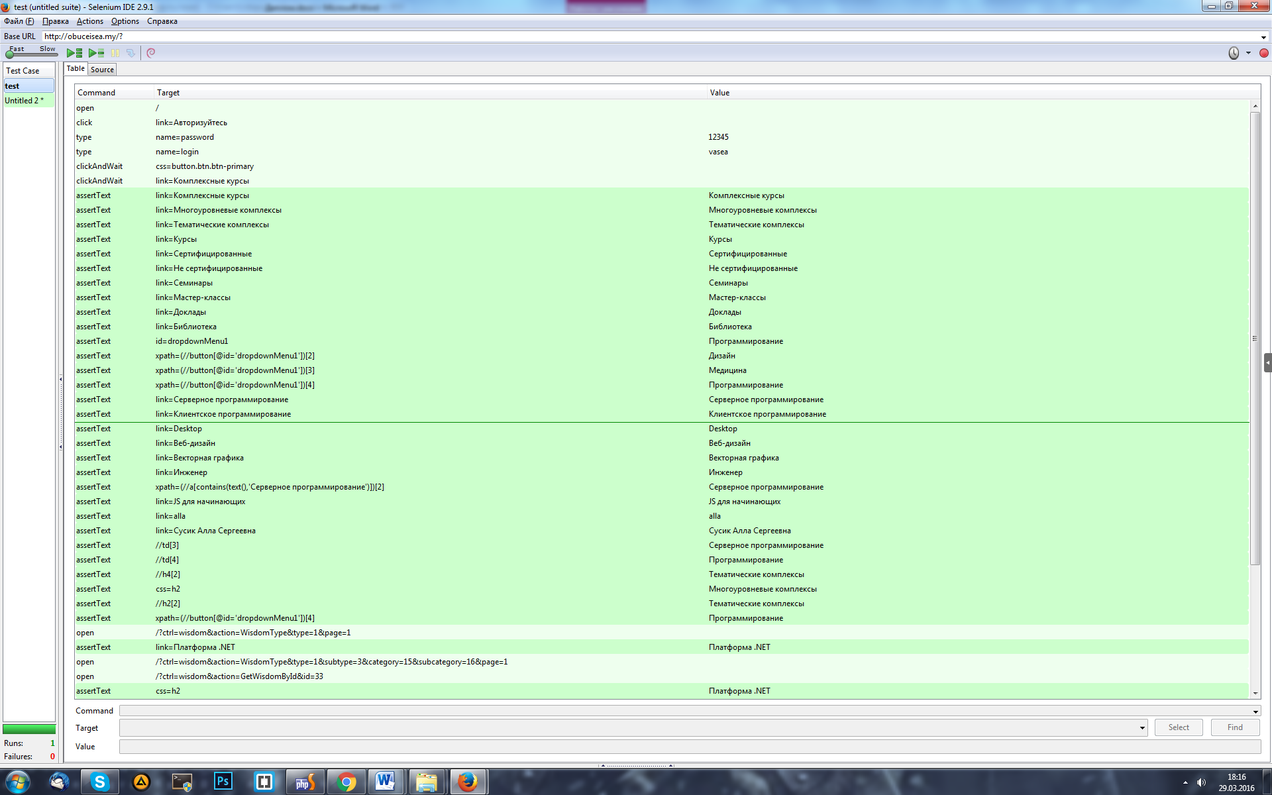

Рисунок 43(а) – Результаты тестирования сайта (начало)

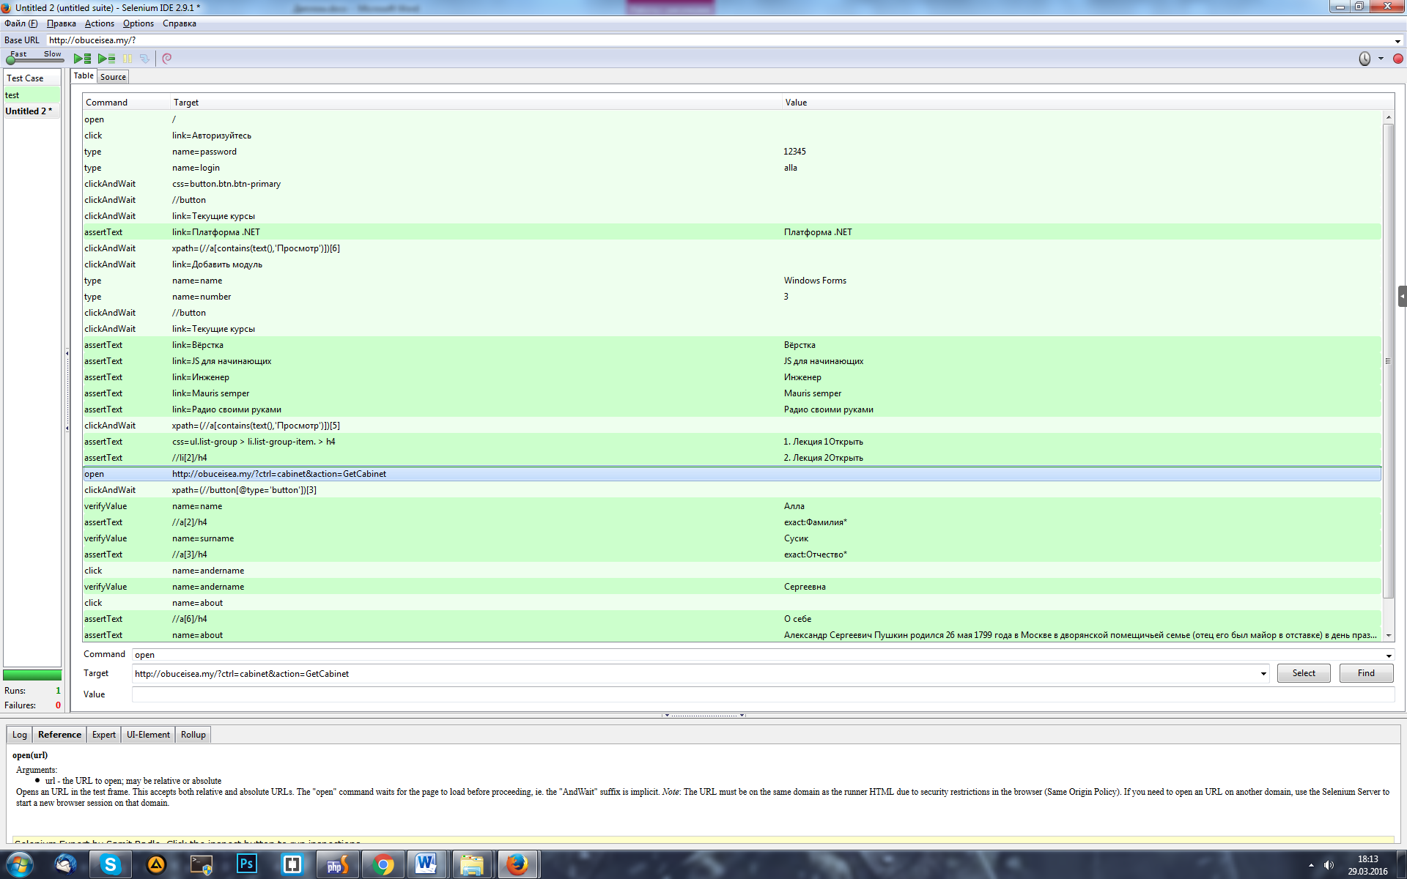

Рисунок 43(а) – Результаты тестирования сайта (окончание)